Муниципальное бюджетное учреждение
«Дворец культуры Новолеушковского сельского поселения»

Аналитическаясправка о работе
подростково-молодёжного клуба волонтёрской деятельности «Лига молодёжи» МБУ «ДК Новолеушковского СП».

1. Краткая характеристика клубного любительского объединения (наименование, адрес, организация учредитель, Ф.И.О. руководителя, дата создания, количество и возраст участников).
Наименование: Подростково-молодёжный клуб волонтёрской деятельности «Лига молодёжи» МБУ «ДК Новолеушковского СП»
Адрес: 352070, Краснодарский край, Павловский район, станица Новолеушковская, улица Красная, 13
Руководитель клуба: Давиденко Людмила Николаевна
Дата создания: 2006 год
Количество участников:28 человек
Возраст участников: 12-20 лет
Подростково-молодёжный клуб волонтёрской деятельности «Лига молодёжи», ранее известный как «Золотая молодёжь», представляет собой добровольное объединение творческой молодёжи в возрасте от 12 до 20 лет. С момента своего создания в 2006 году клуб стал центром притяжения для активной и инициативной молодёжи, стремящейся к самореализации в различных видах досуговой и творческой деятельности.
Цели и задачи клуба «Лига молодёжи»:
- Сплотить творческую молодёжь и создать условия для её самореализации.
- Вести и пропагандировать здоровый образ жизни.
- Способствовать формированию жизнестойкости и устойчивости к жизненным вызовам.
- Развивать творческий потенциал участников и демонстрировать разнообразные формы активного досуга.
- Вовлекать молодёжь в культурную деятельность, прививать любовь к искусству и культуре.
- Формировать у молодёжи навыки волонтёрской деятельности, воспитывать чувство социальной ответственности.
- Организовывать и проводить волонтёрские акции и мероприятия, направленные на помощь различным слоям общества.
2. Анализ социально-культурной работы клубного любительского объединения за 2023 год, I квартал 2024 года (основные формы работы, количество проведенных мероприятий, краткое их описание).
За 2023 год проведено:
Культурно- массовых мероприятий для возраста до 18 лет включительно 240
Культурно- досуговых мероприятий 282, из них для детей 156, для молодёжи 61.
За 1 полугодие 2024 года:
Культурно- массовых мероприятий всего- 169
для молодёжи от 15 до 24 лет - 85
Культурно- досуговых всего -127 из них для молодёжи – 32.
Анализ работы клуба по целям и задачам:
- Сплочение творческой молодёжи и создание условий для её самореализации: Клуб «Лига молодёжи» успешно объединяет творческую молодёжь станицы Новолеушковской, предоставляя ей платформу для самовыражения и развития. Регулярные встречи, репетиции и совместные мероприятия способствуют укреплению дружеских связей среди участников и формированию сплочённого коллектива. Клуб поддерживает дух сотрудничества и взаимопомощи, что особенно важно для развития личностных качеств подростков.
- Пропаганда здорового образа жизни: В своей деятельности клуб активно пропагандирует здоровый образ жизни. Участники принимают участие в спортивных мероприятиях, организуются тематические лекции и беседы о здоровье и правильном питании. Клуб также сотрудничает с местными спортивными организациями, что позволяет привлекать молодёжь к активным видам отдыха.
- Формирование жизнестойкости и устойчивости к жизненным вызовам: Клуб способствует развитию жизнестойкости у своих участников через различные тренинги и мероприятия, направленные на развитие эмоциональной устойчивости и навыков решения конфликтов. Тематические занятия и обсуждения помогают молодёжи справляться с трудностями и не бояться вызовов.
- Развитие творческого потенциала и демонстрация разнообразных форм активного досуга:
Врамках клуба проводятся многочисленные творческие мероприятия, такие как концерты, выставки, театральные постановки и конкурсы. Участники имеют возможность проявить себя в различных видах искусства, от вокала до изобразительного искусства. Это способствует раскрытию их талантов и развитию креативного мышления.
- Вовлечение молодёжи в культурную деятельность и привитие любви к искусству и культуре: Клуб активно вовлекает молодёжь в культурную жизнь станицы и района. Организуются поездки на выставки, музеи и театральные постановки. Клуб также проводит культурно-образовательные мероприятия, направленные на ознакомление с историческим и культурным наследием региона, что помогает формировать у молодёжи любовь и уважение к искусству и культуре.
- Формирование навыков волонтёрской деятельности и воспитание социальной ответственности: Клуб «Лига молодёжи» активно развивает волонтёрское направление. Участники регулярно участвуют в волонтёрских акциях, оказывают помощь пожилым людям и детям, проводят экологические субботники и другие социально значимые мероприятия. Это помогает воспитывать у молодёжи чувство социальной ответственности и готовность к бескорыстной помощи окружающим.
- Организация и проведение волонтёрских акций и мероприятий, направленных на помощь различным слоям общества:Клуб успешно организует и проводит различные волонтёрские акции, направленные на помощь нуждающимся. Регулярно проводятся сборы гуманитарной помощи, благотворительные ярмарки, акции по сбору крови и другие мероприятия. Это позволяет молодёжи активно участвовать в жизни общества и вносить свой вклад в решение социальных проблем.
Вывод: Клуб «Лига молодёжи» МБУ «ДК Новолеушковского СП» эффективно выполняет свои цели и задачи, направленные на развитие творческого потенциала молодёжи, пропаганду здорового образа жизни, формирование жизнестойкости, развитие навыков волонтёрской деятельности и воспитание социальной ответственности. Деятельность клуба способствует всестороннему развитию молодёжи и её активному участию в культурной и социальной жизни общества.

3. Инновационный проект или план мероприятий по профилактике наркомании, пропаганде здорового образа жизни, патриотическому и духовно-нравственному воспитанию, толерантности.

Инновационный проект и план мероприятий клуба волонтёрской деятельности «Лига молодёжи» МБУ «ДК Новолеушковского СП»
Название проекта:«Вектор жизни»
В названии проекта «Вектор жизни» слово «вектор» используется в переносном смысле и обозначает направление или курс, которым следует молодёжь, занимаясь волонтёрской деятельностью, пропагандой здорового образа жизни и патриотическим воспитанием.
Цели проекта:
- Профилактика наркомании
- Пропаганда здорового образа жизни
- Патриотическое и духовно-нравственное воспитание
- Формирование толерантности среди молодёжи
Мероприятия проекта:

1. Профилактика наркомании и пропаганда здорового образа жизни
Тематическая программа "Предупрежден, значит, вооружен"-профилактическая лекция об опасности употребления наркотических средств
Дата проведения: 1 марта (Международный день борьбы с наркоманией и наркобизнесом)
Описание: Информационные встречи и дискуссии о проблемах наркомании, выступления экспертов и тематические видеоролики.
https://ok.ru/ndvorets.kultury/topic/157033251867924
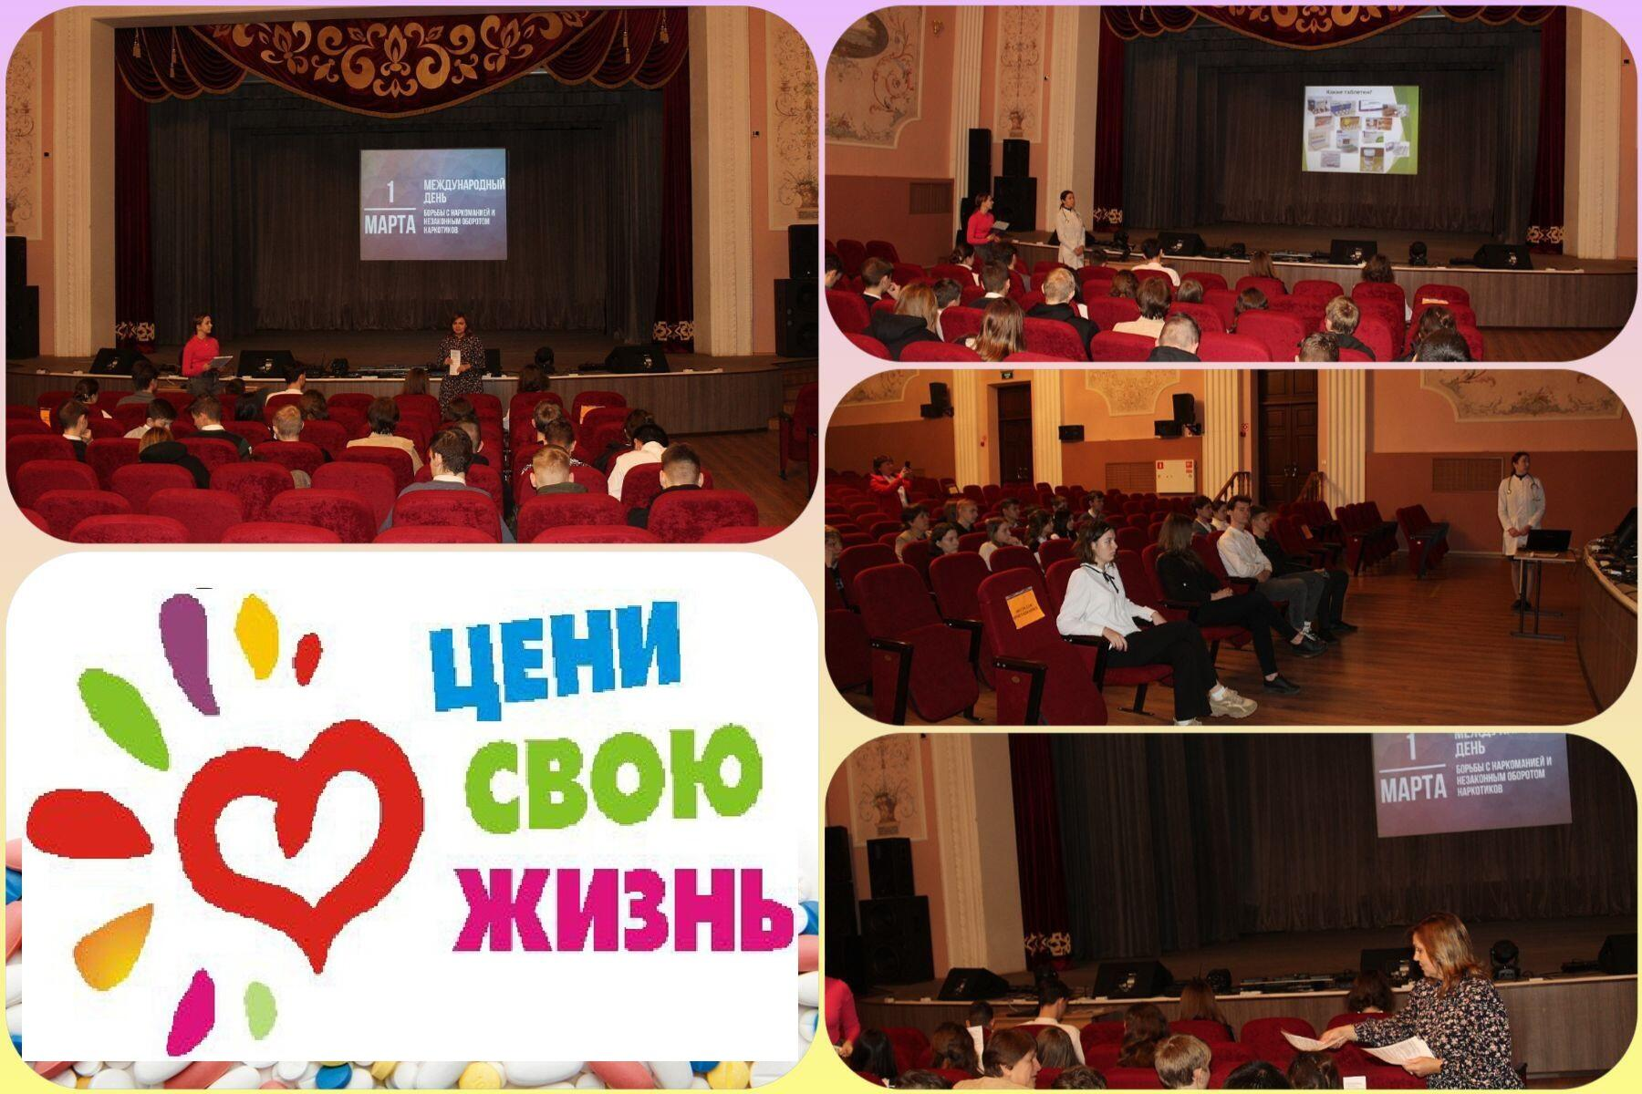
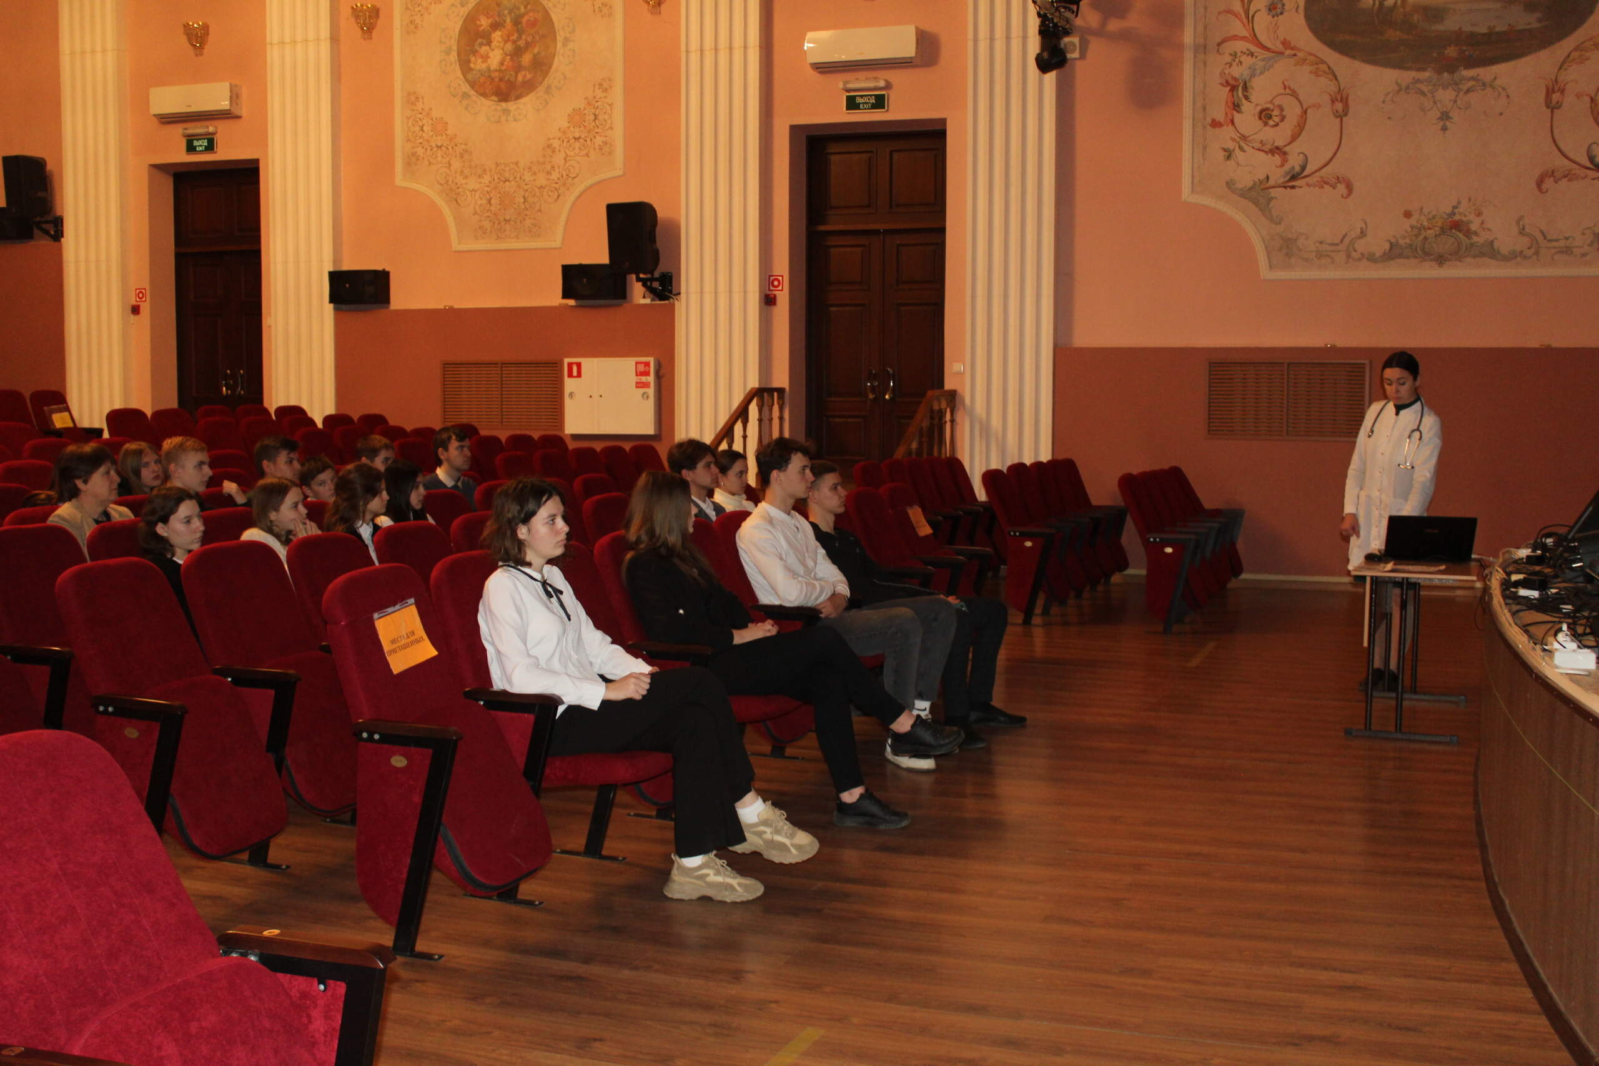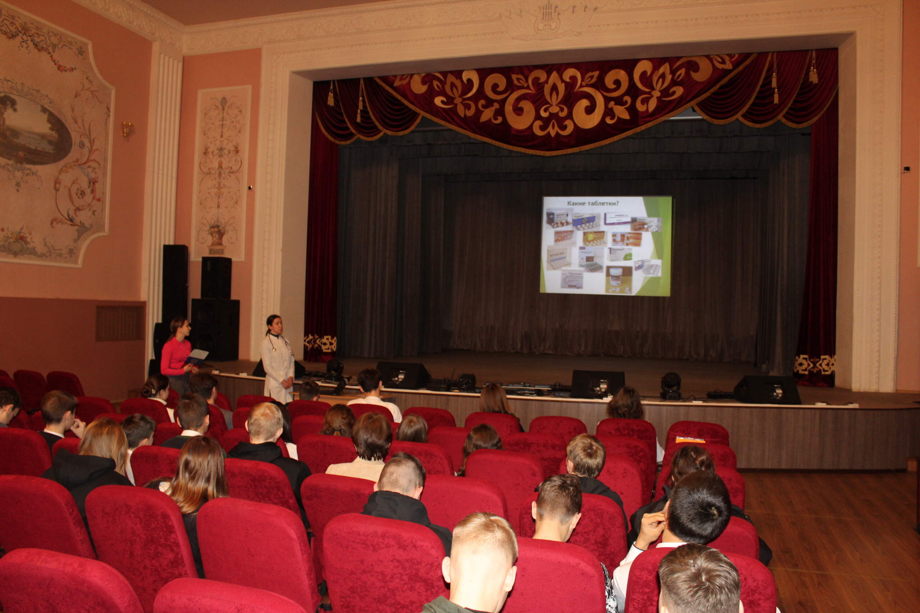
Акция «Сообщи, где торгуют смертью»Дата проведения: 1 раз в полугодие
Описание: Информационная кампания по выявлению точек незаконной продажи наркотиков. Распространение листовок, работа горячей линии.
https://ok.ru/group/54567108476948/album/54567113785364/956623075348
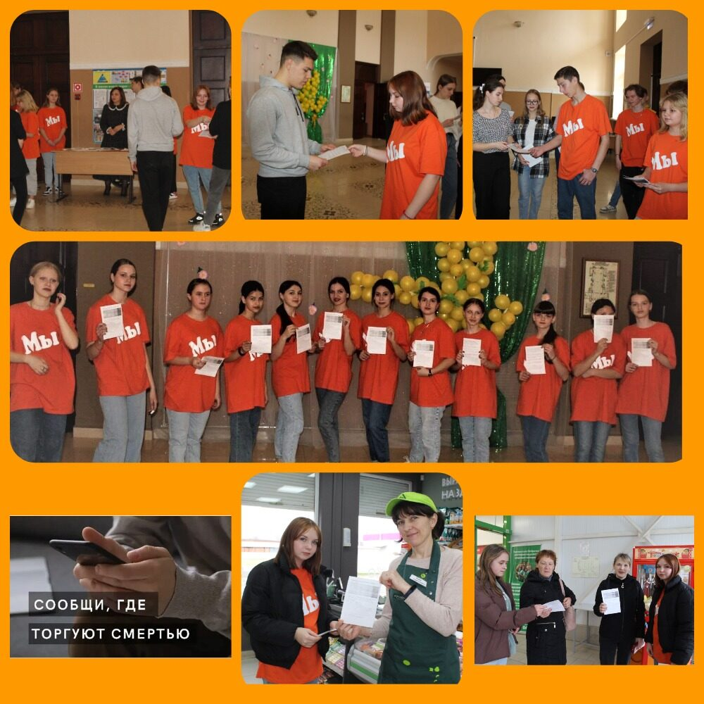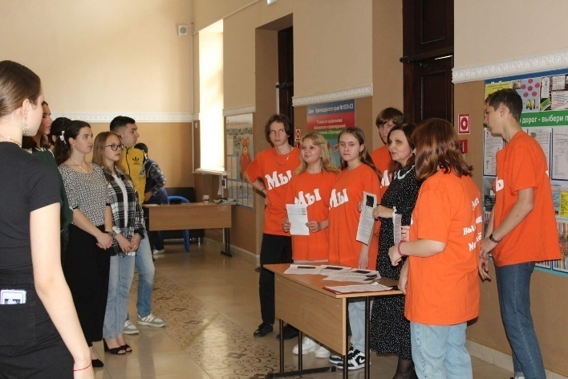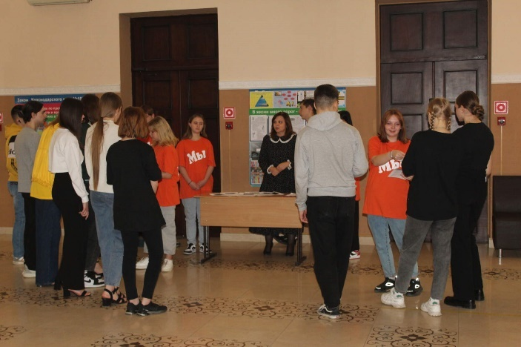
Тематическая программа «Зажигай правильно!»
Дата проведения: 31 мая (Всемирный день без табака)
Описание: Обсуждение вреда курения, показ мотивационных фильмов, спортивные активности для молодёжи.
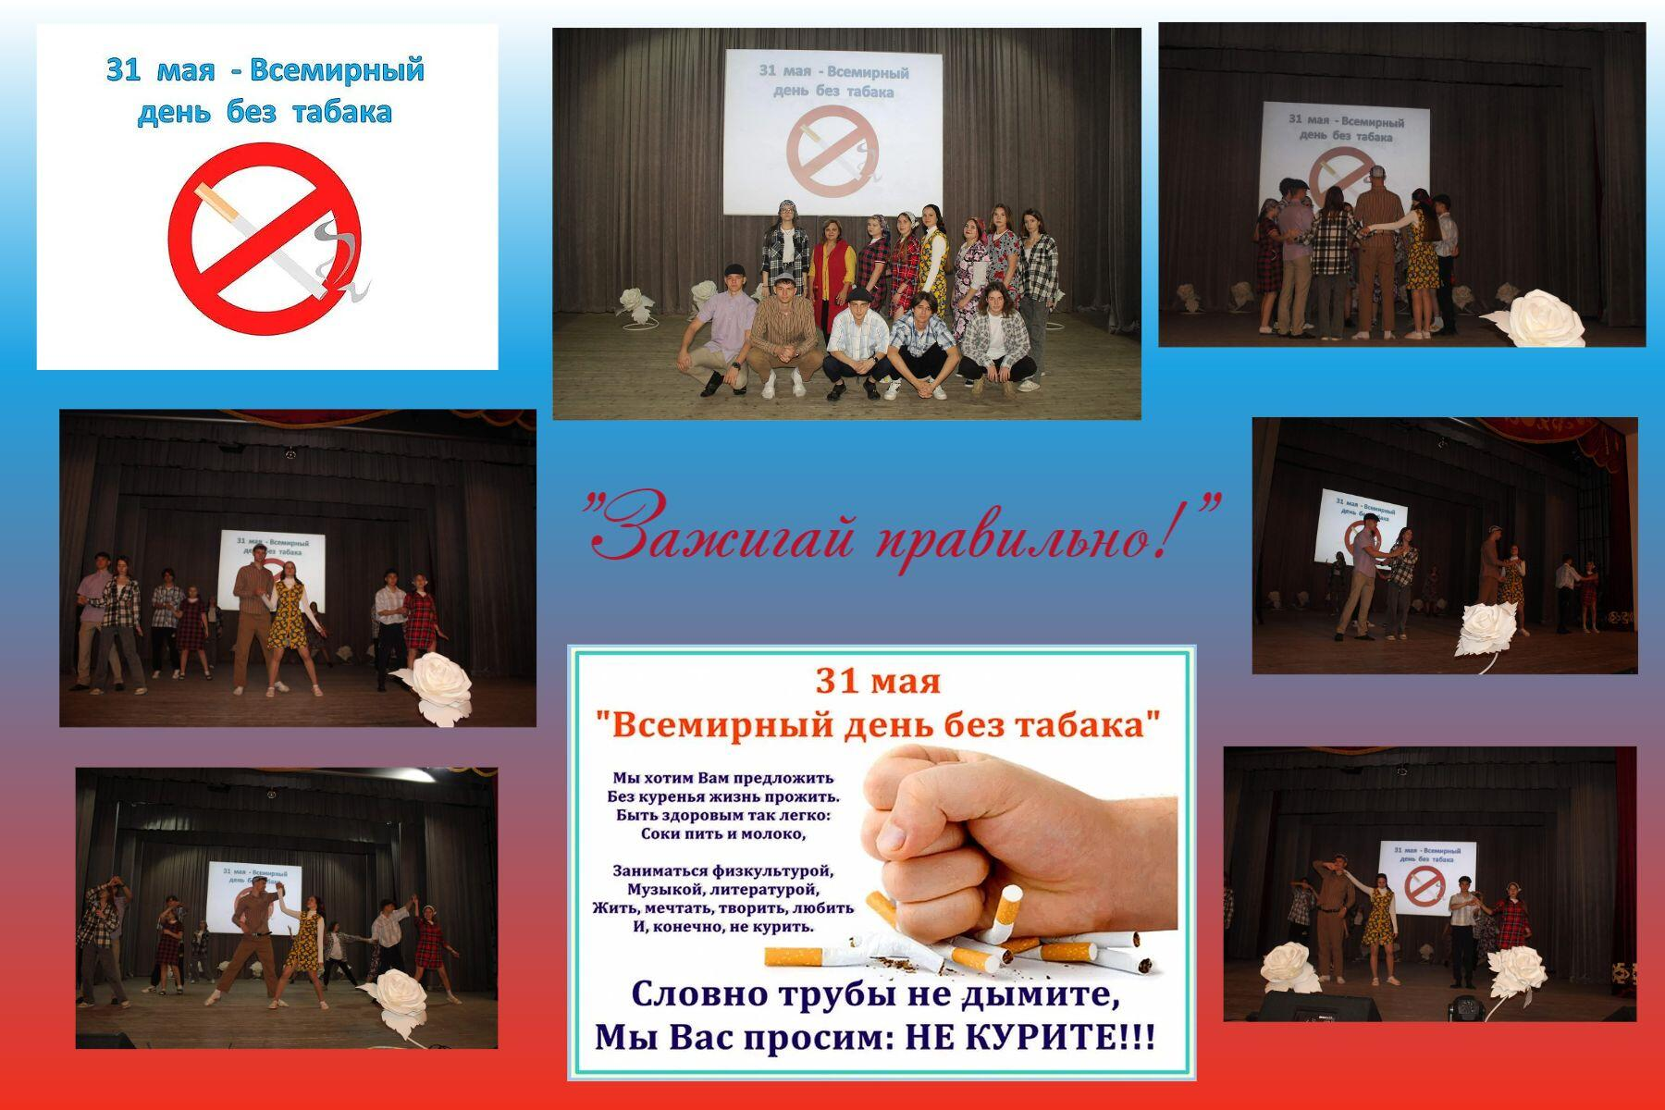
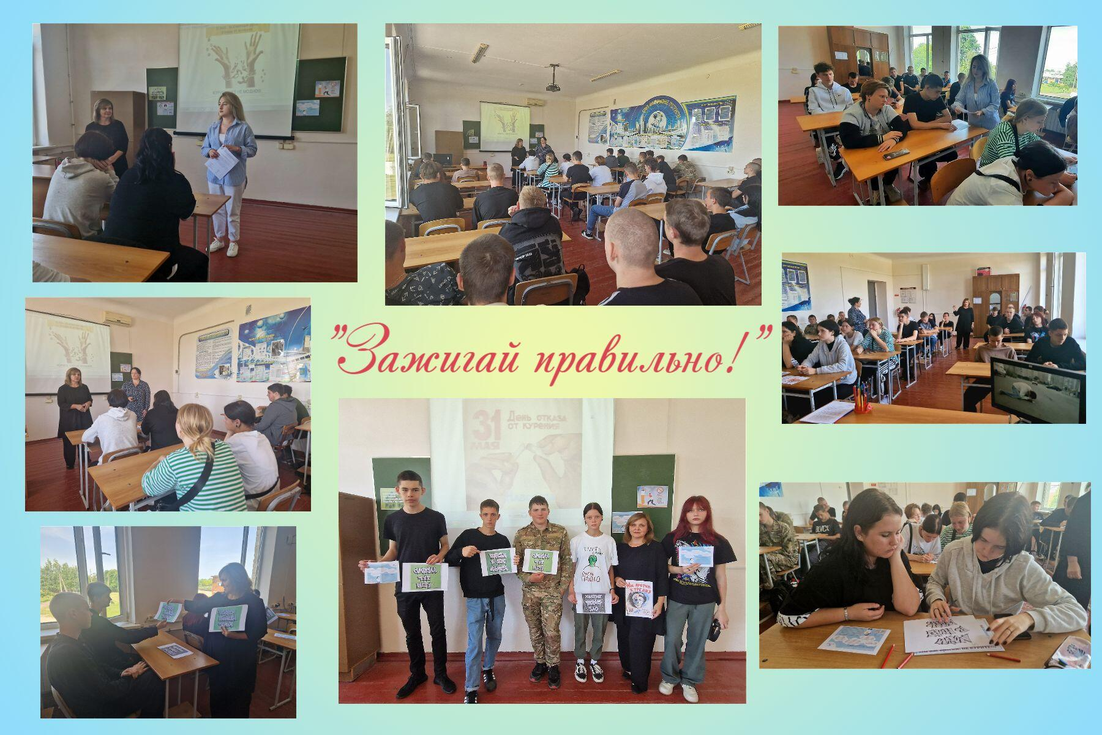
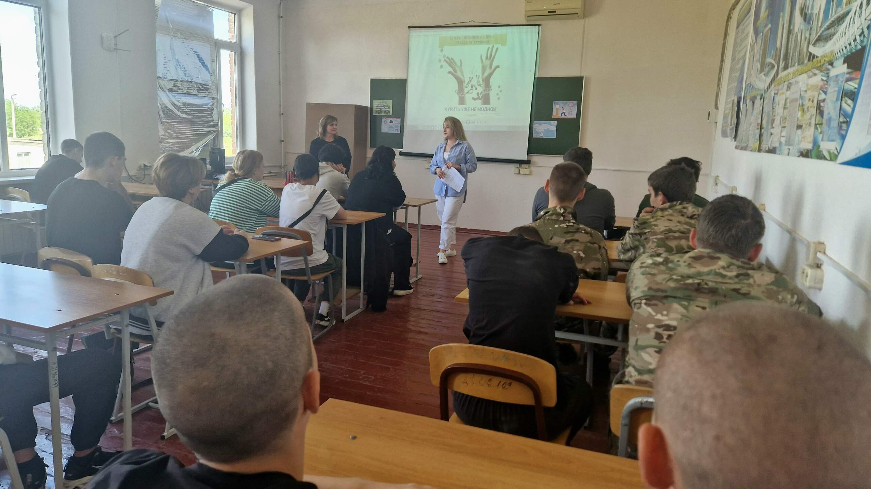
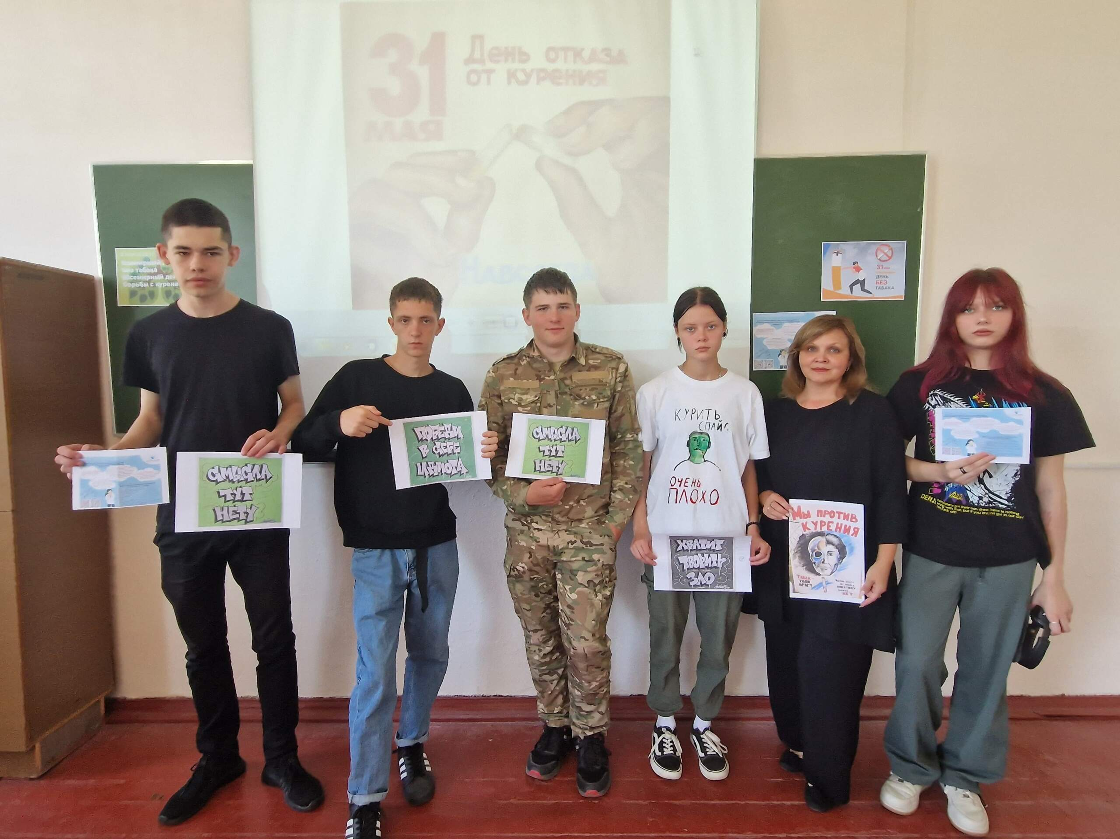
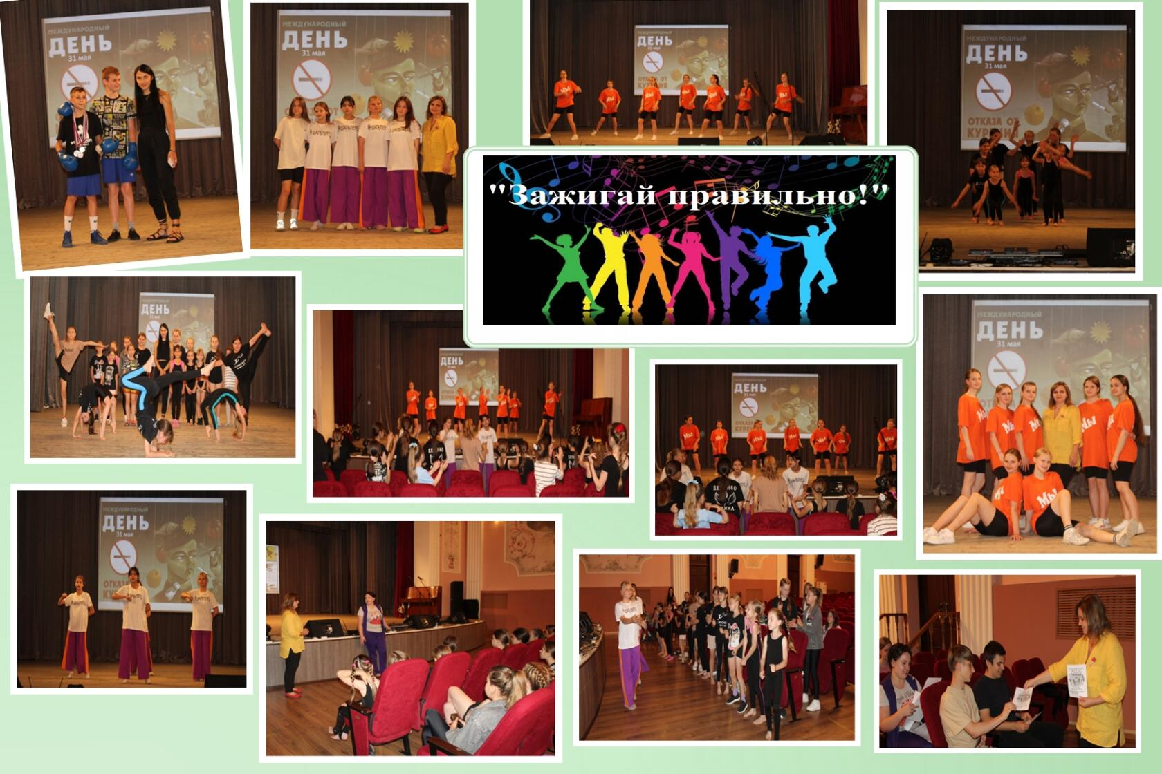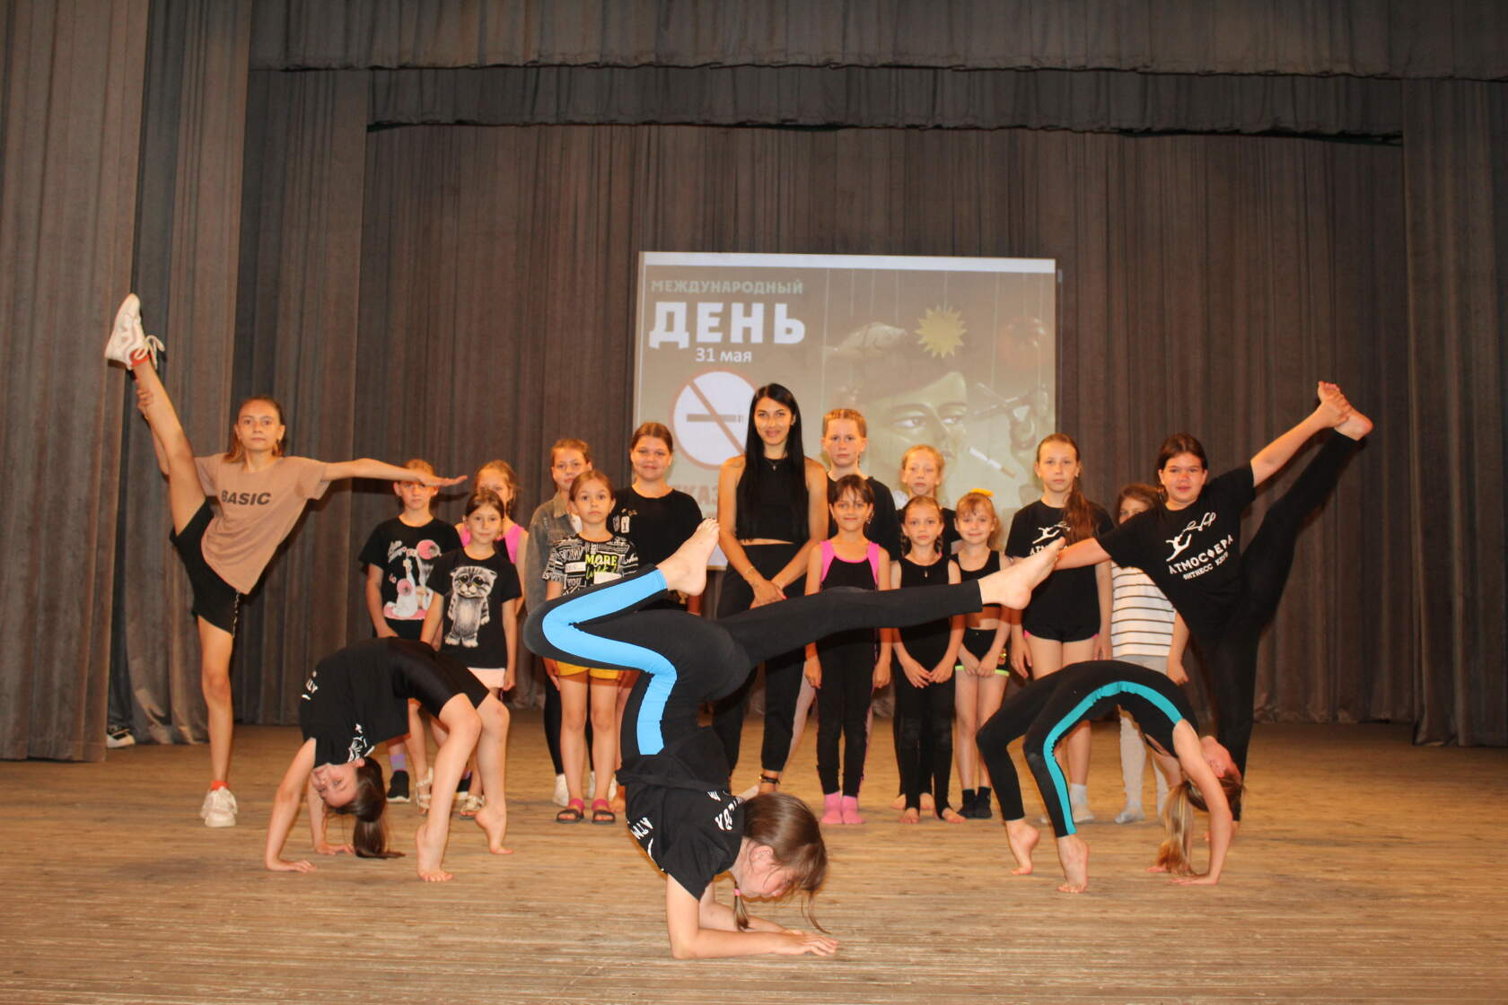
Акция «Территория ЗОЖ»
Дата проведения: 26 июня (Международный день борьбы с наркоманией)
Описание: Проведение спортивных мероприятий, конкурсов, лекций и мастер-классов по здоровому образу жизни.
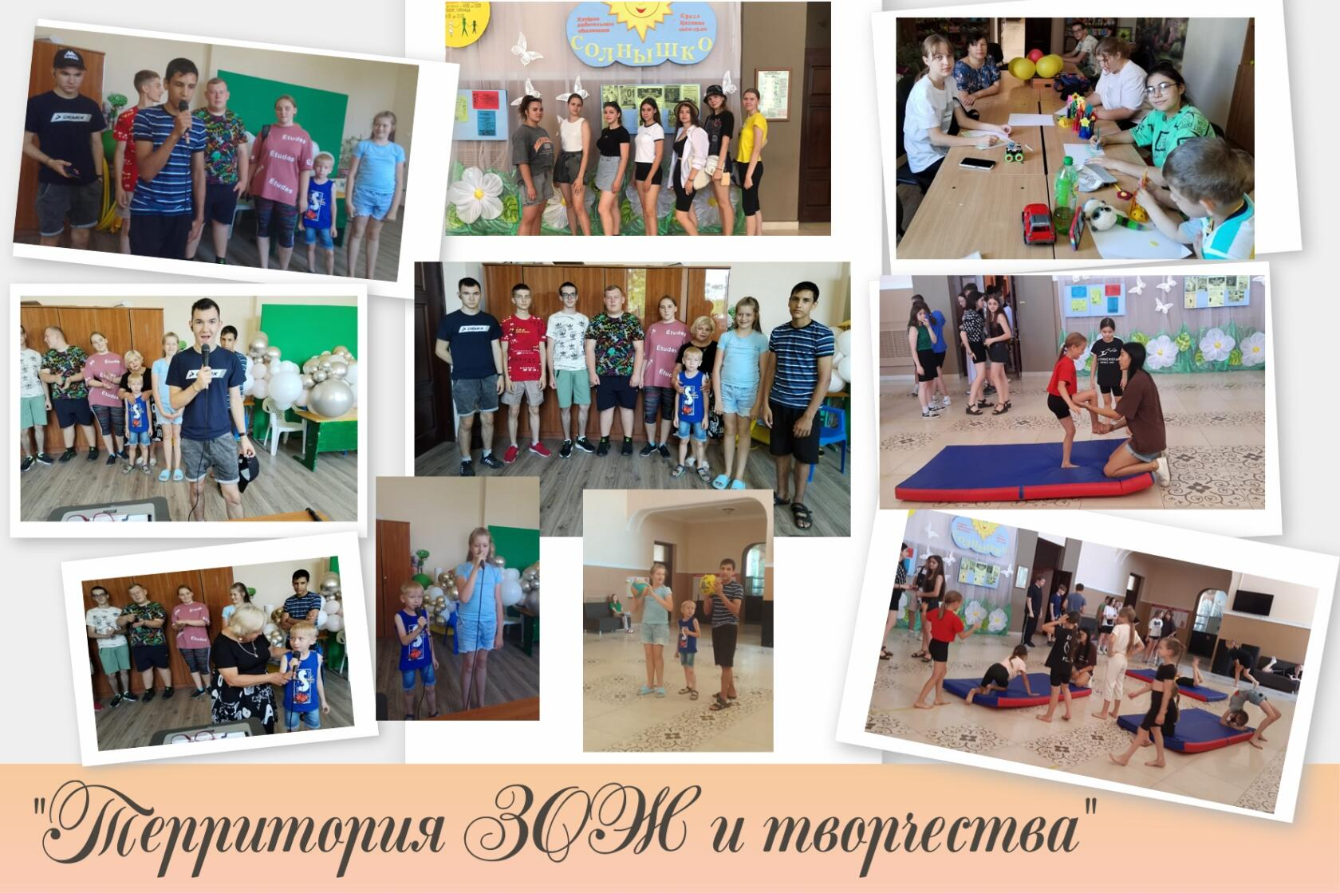
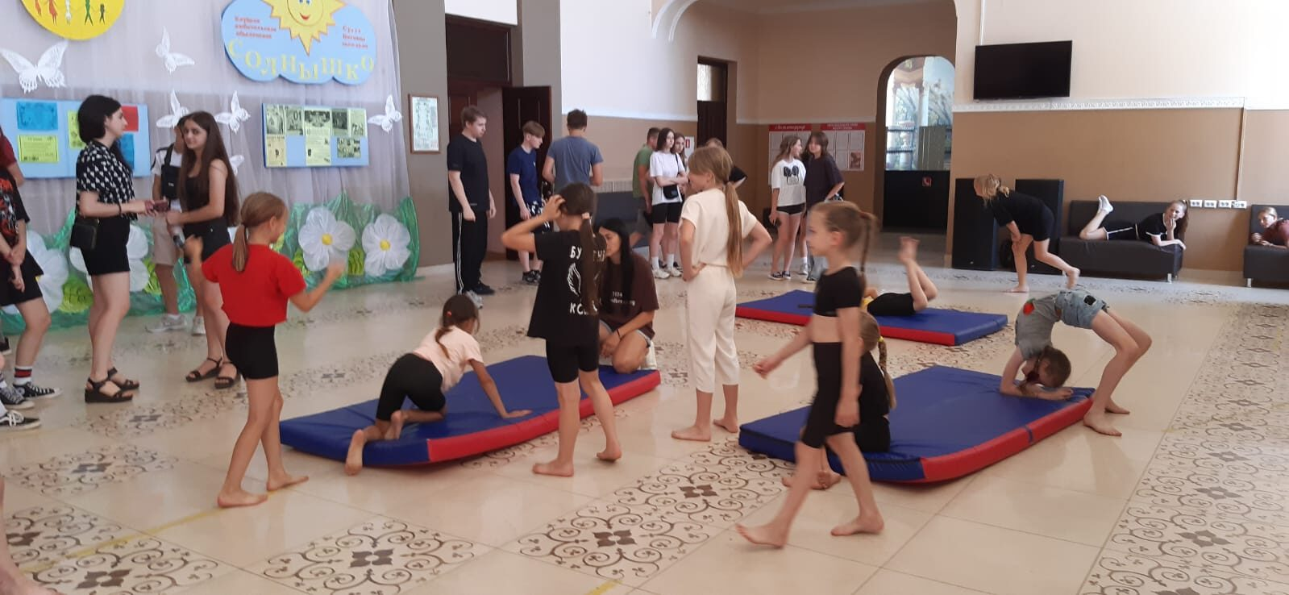
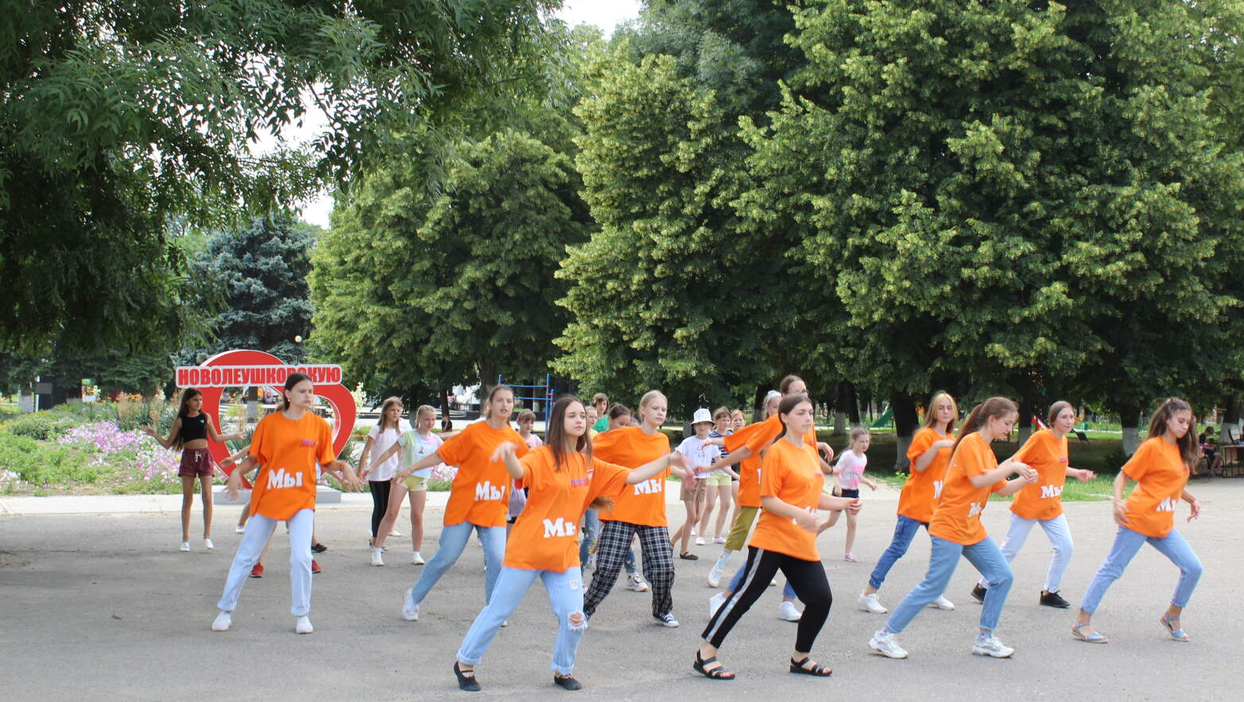
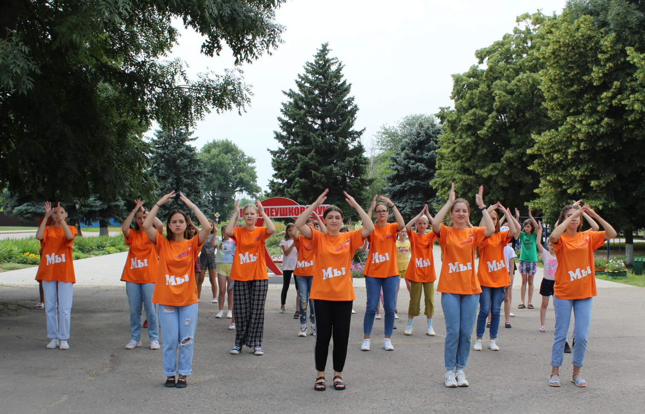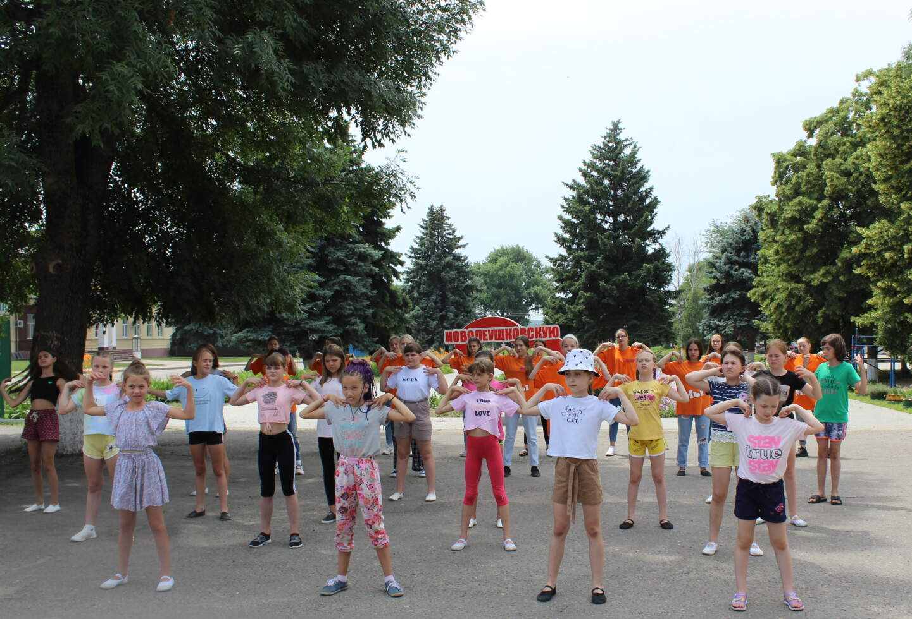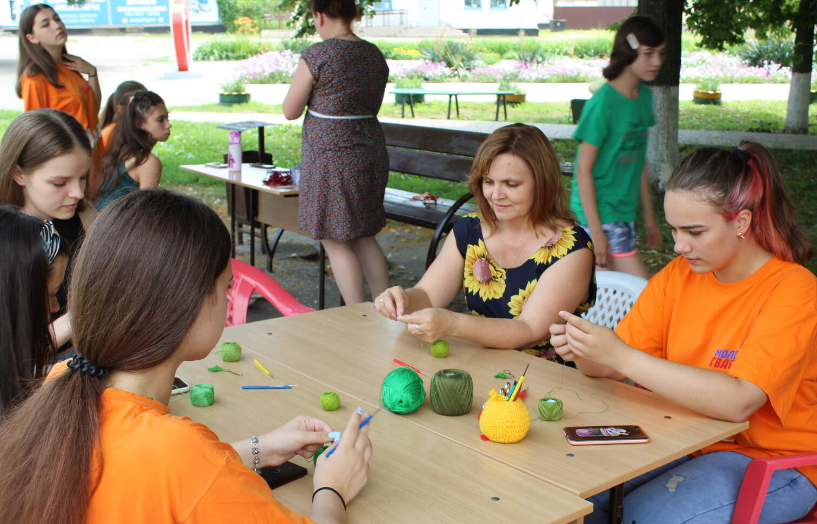

Игровая программа «В здоровом теле – здоровый дух»
Дата проведения: 21 ноября (День отказа от курения)
Летний период – ежемесячно в рамках проекта спортивных программа «ПодZарядка»
Описание: Спортивные игры, конкурсы и соревнования для молодёжи с целью продвижения активного и здорового образа жизни.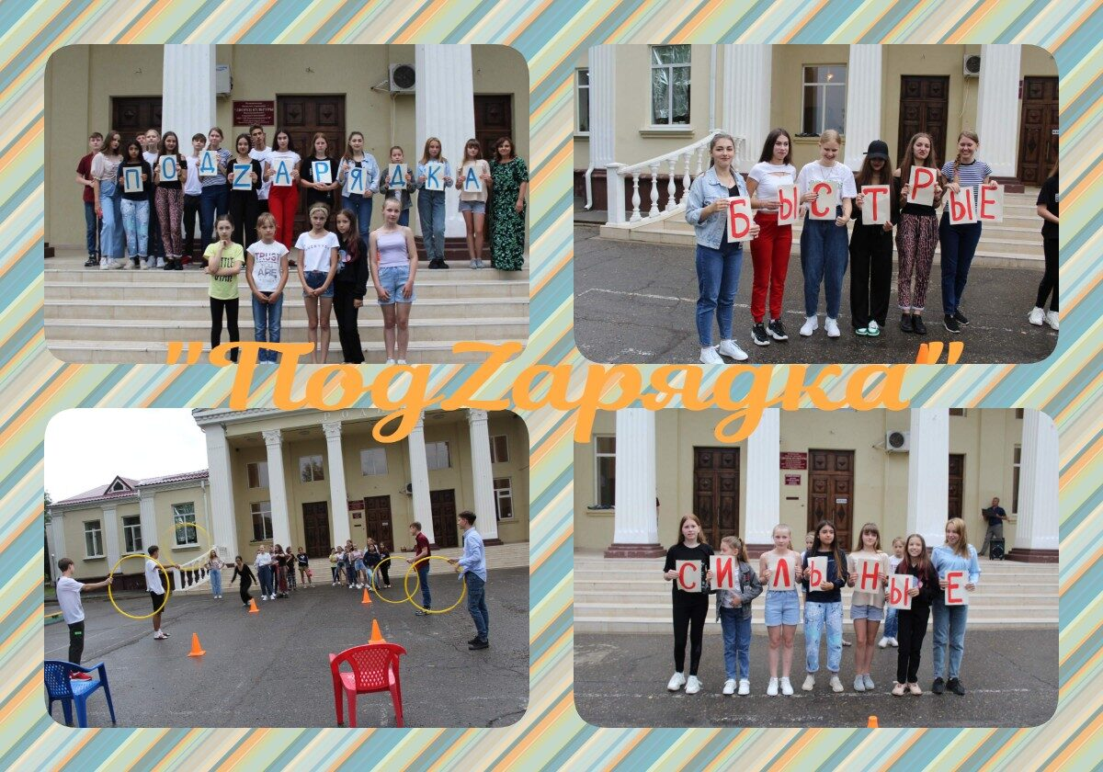
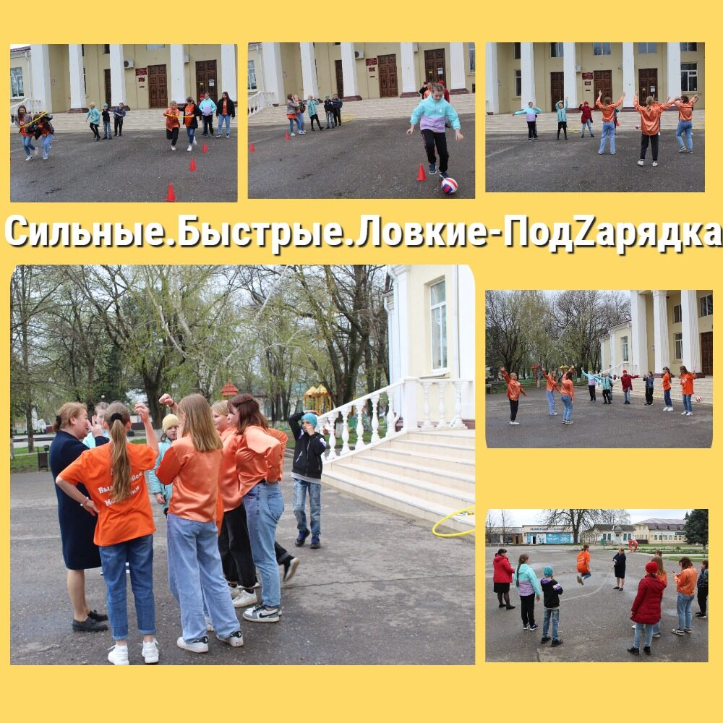

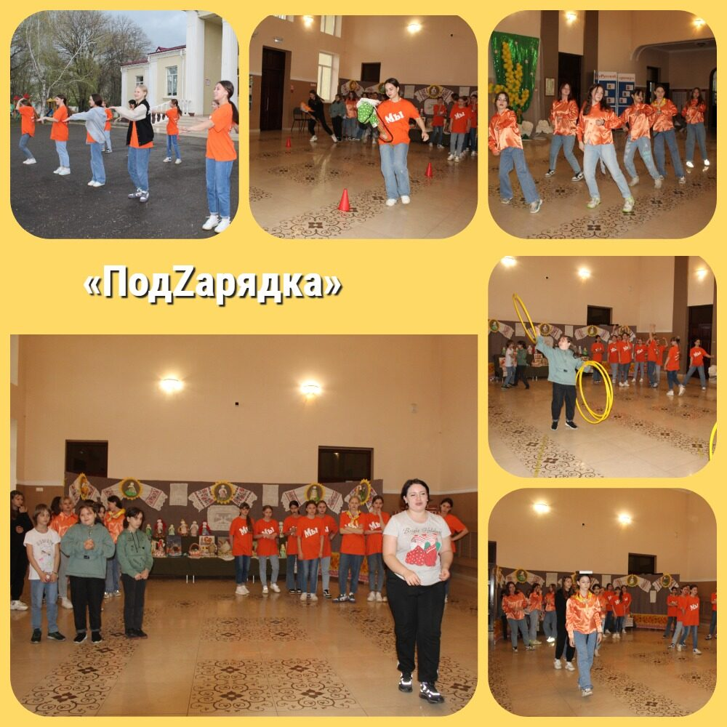
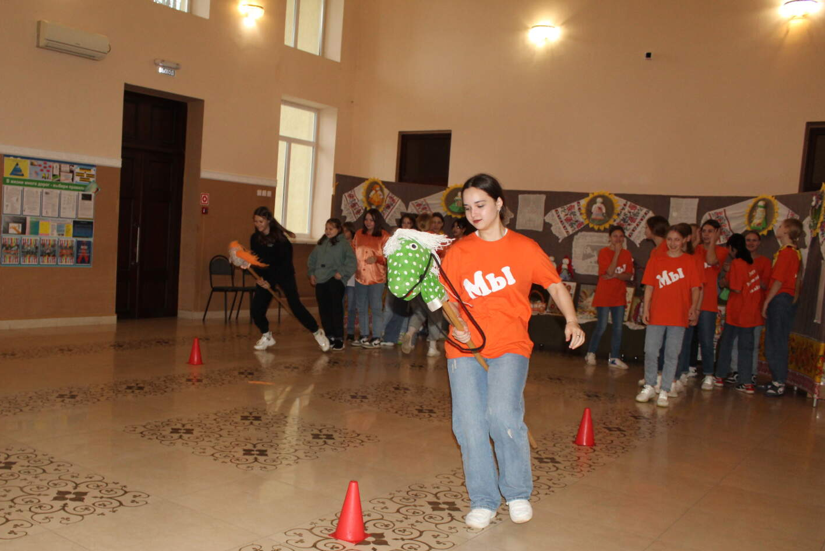
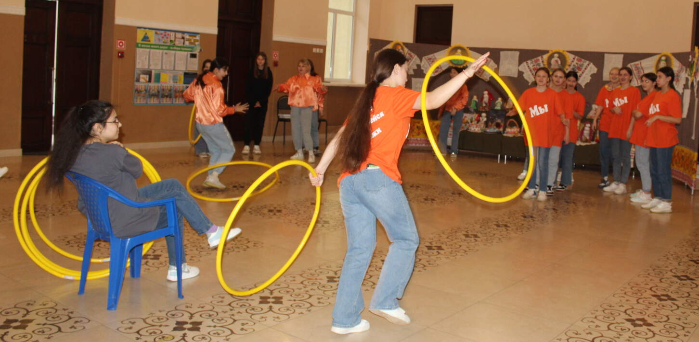

2. Патриотическое и духовно-нравственное воспитание
Акция «Гвоздики памяти»
Дата проведения:1 февраля и 9 октября
Описание: Подготовка и проведение мероприятия у мемориала в честь освобождения Павловского района от немецко-фашистских захватчиков и в годовщину освобождения Краснодарского края от немецко-фашистских захватчиков и завершения битвы за Кавказ.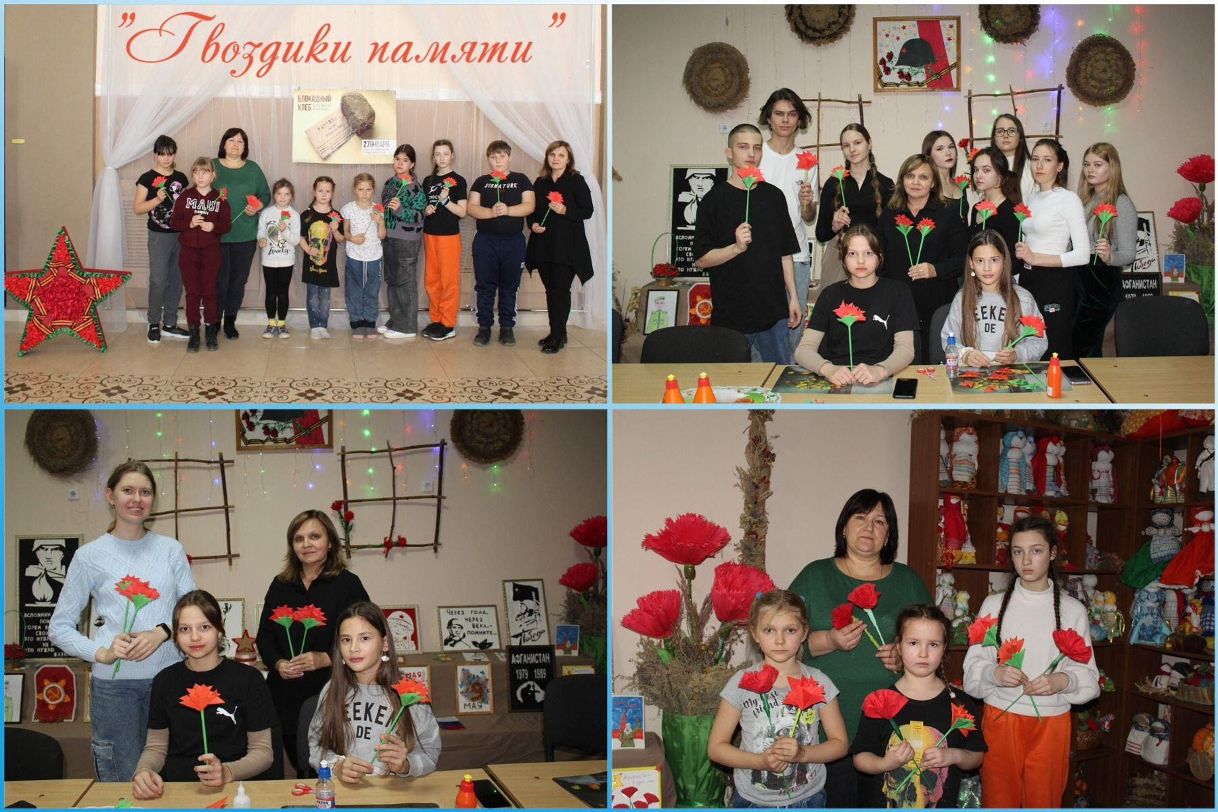

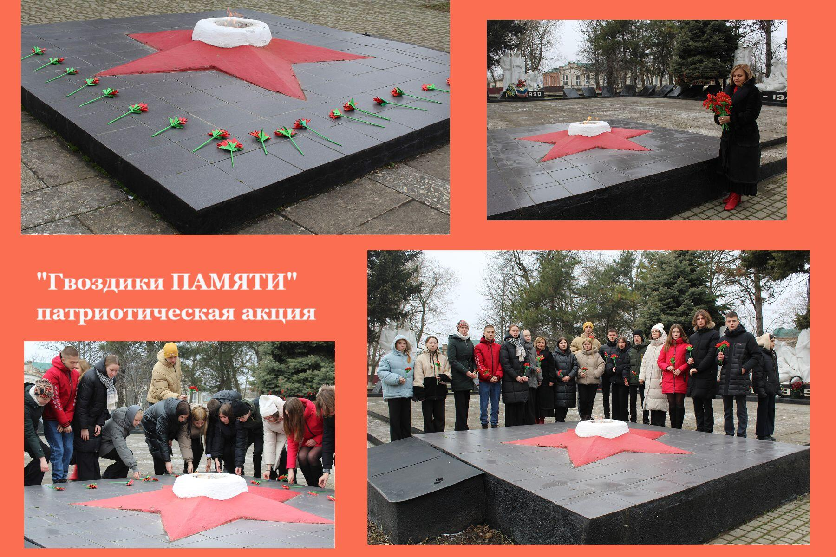
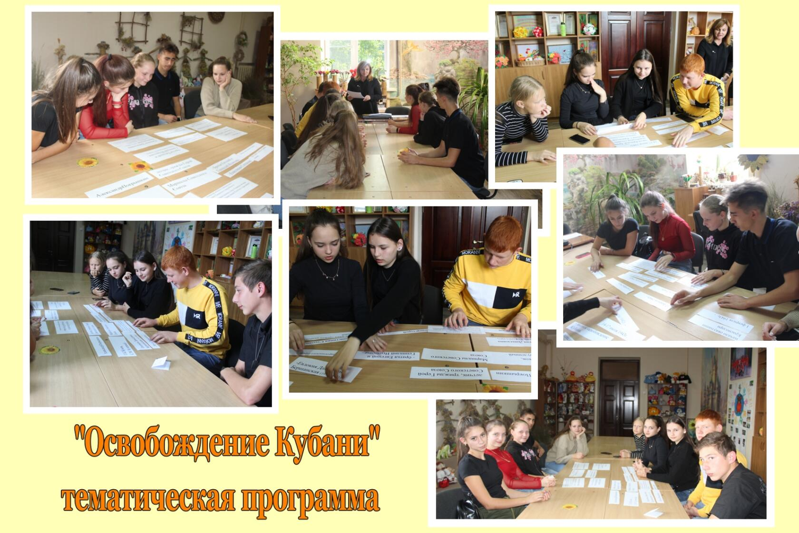
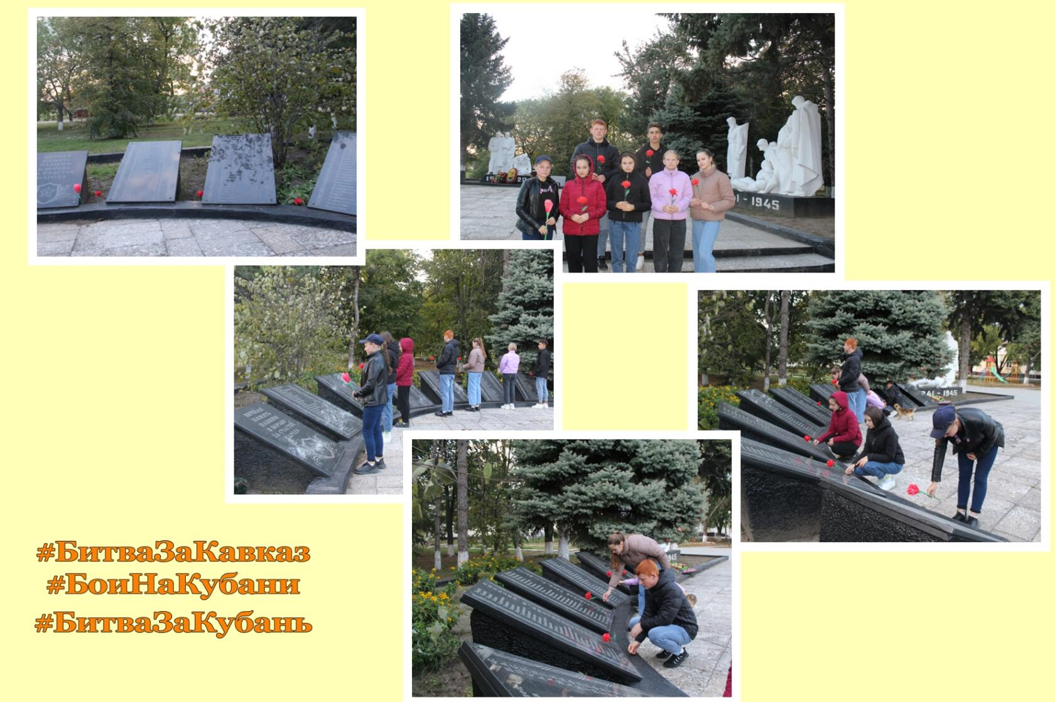

Тематическая программа «Свеча памяти»
Дата проведения: 22 июня, 9 мая
Описание: Подготовка и проведение акции в честь Дня памяти и скорби и в День Победы
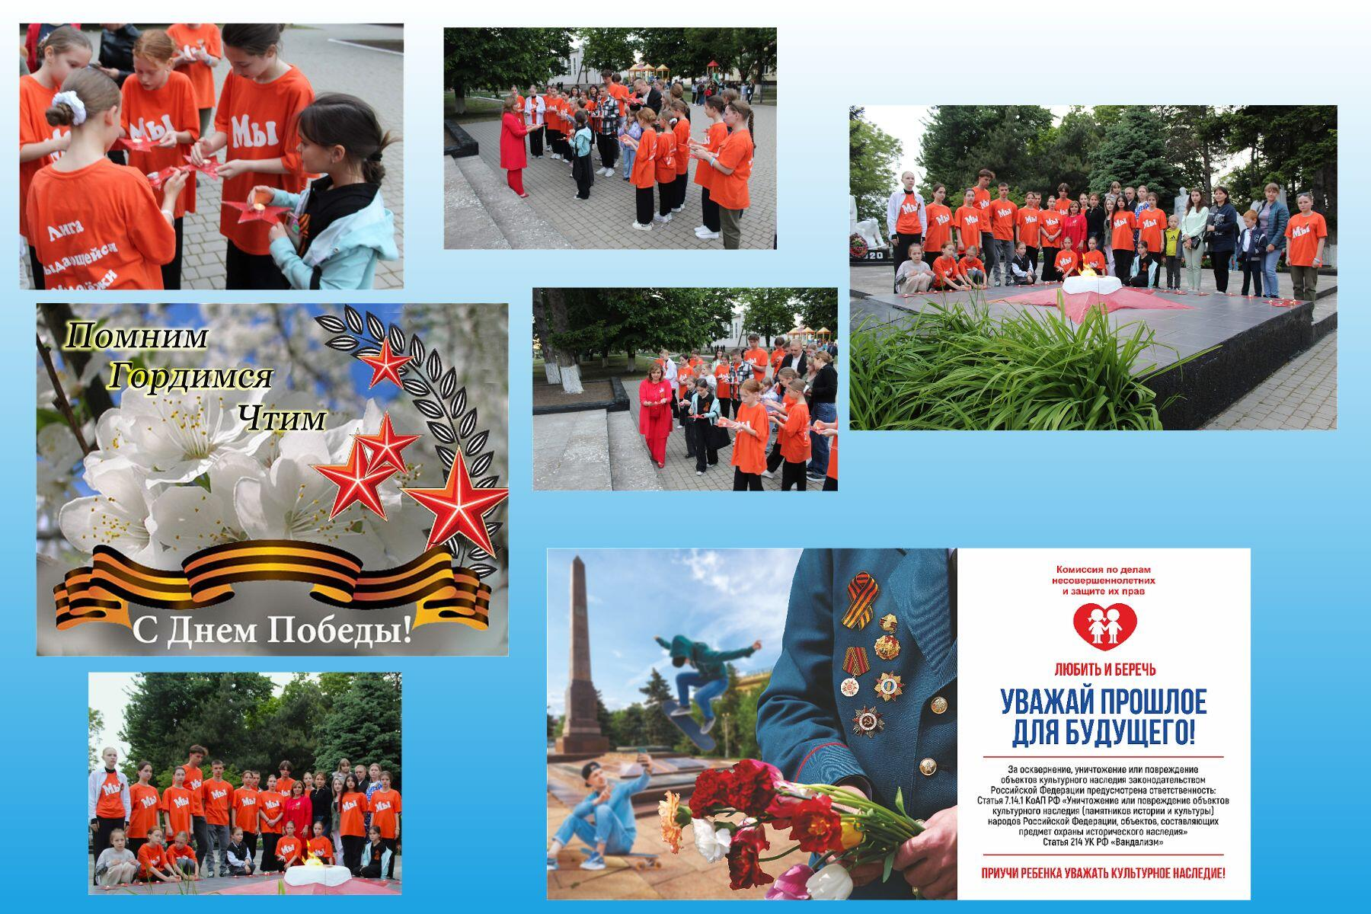
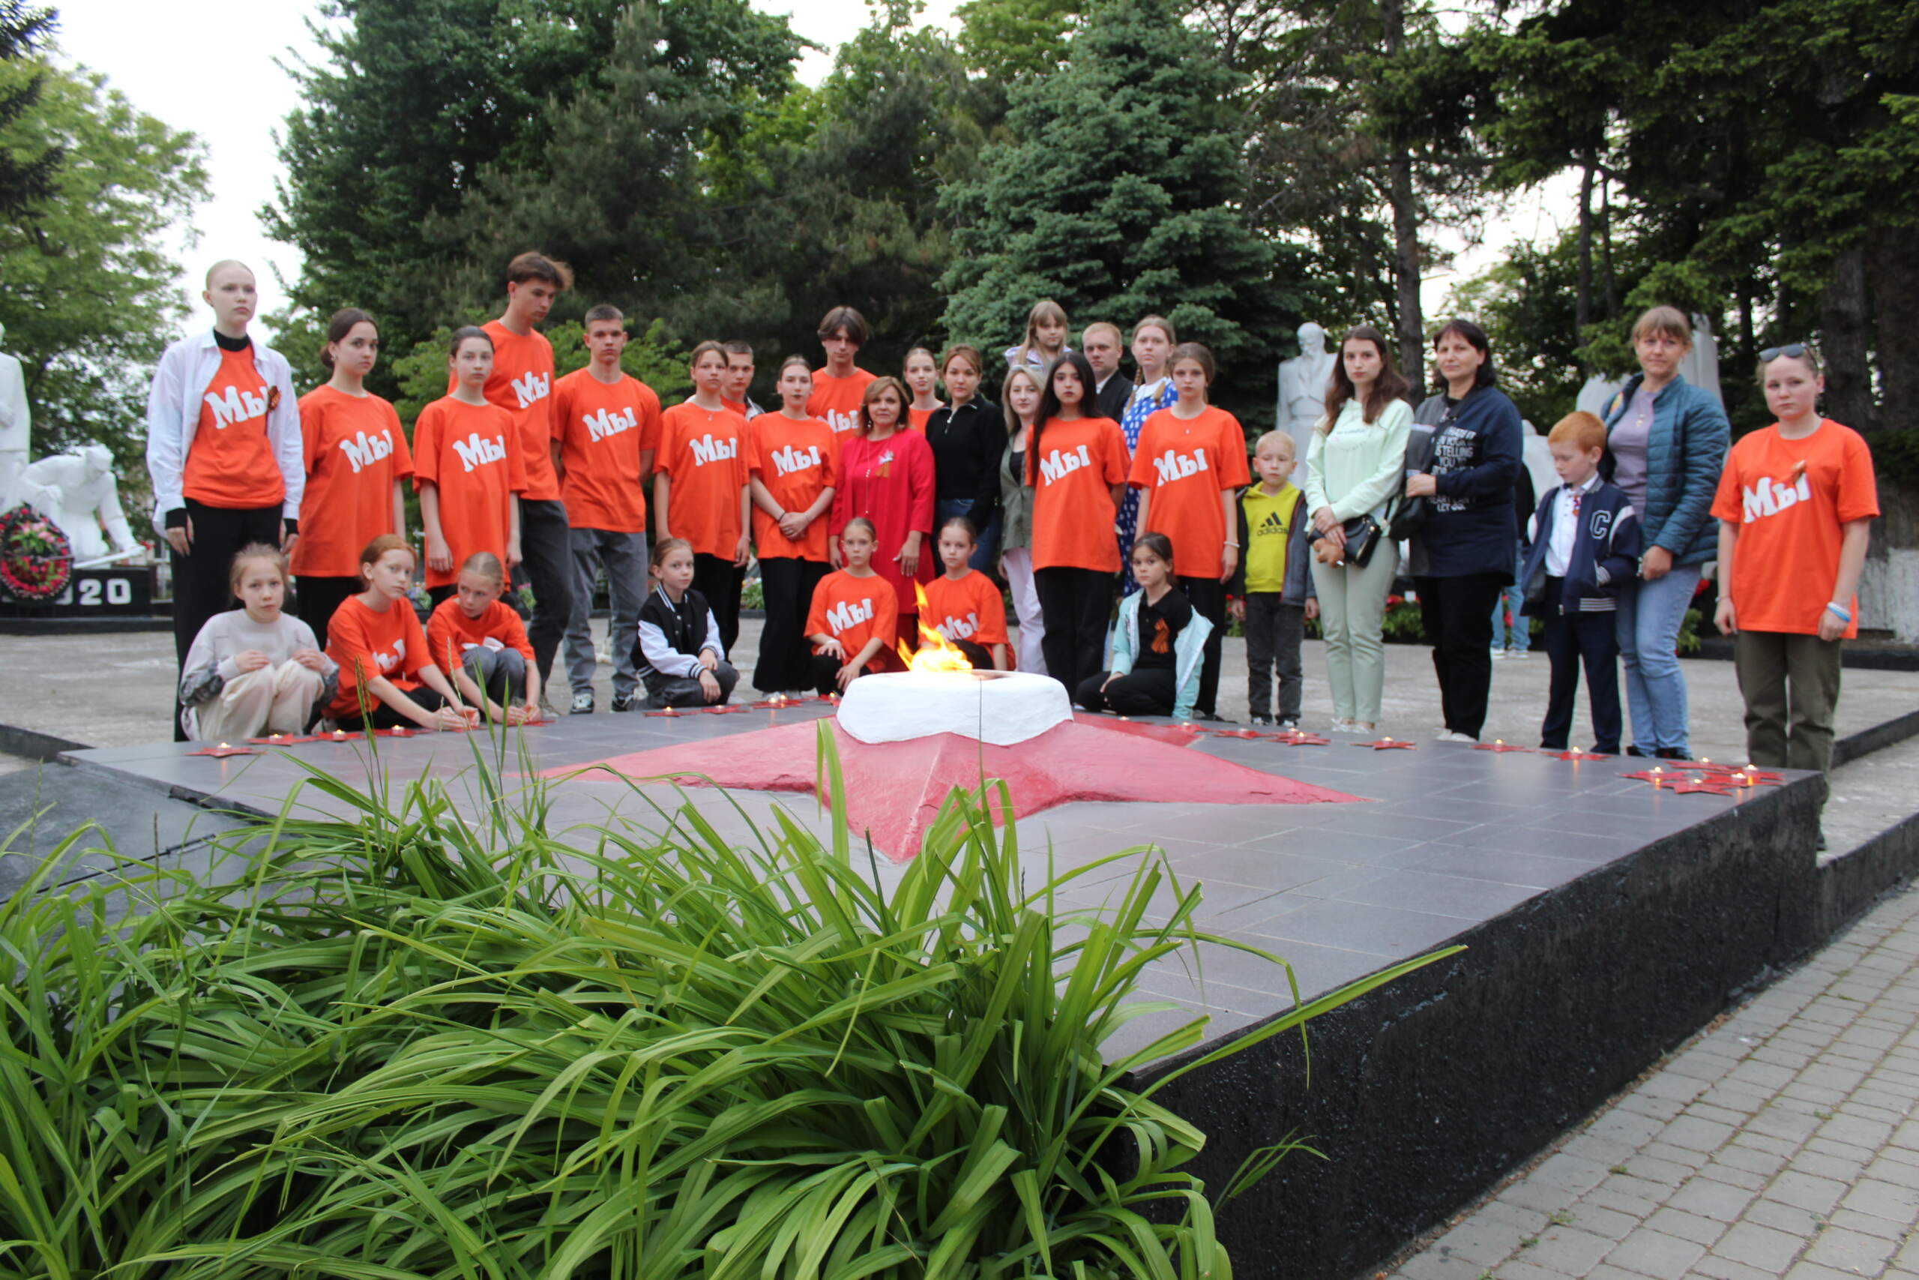
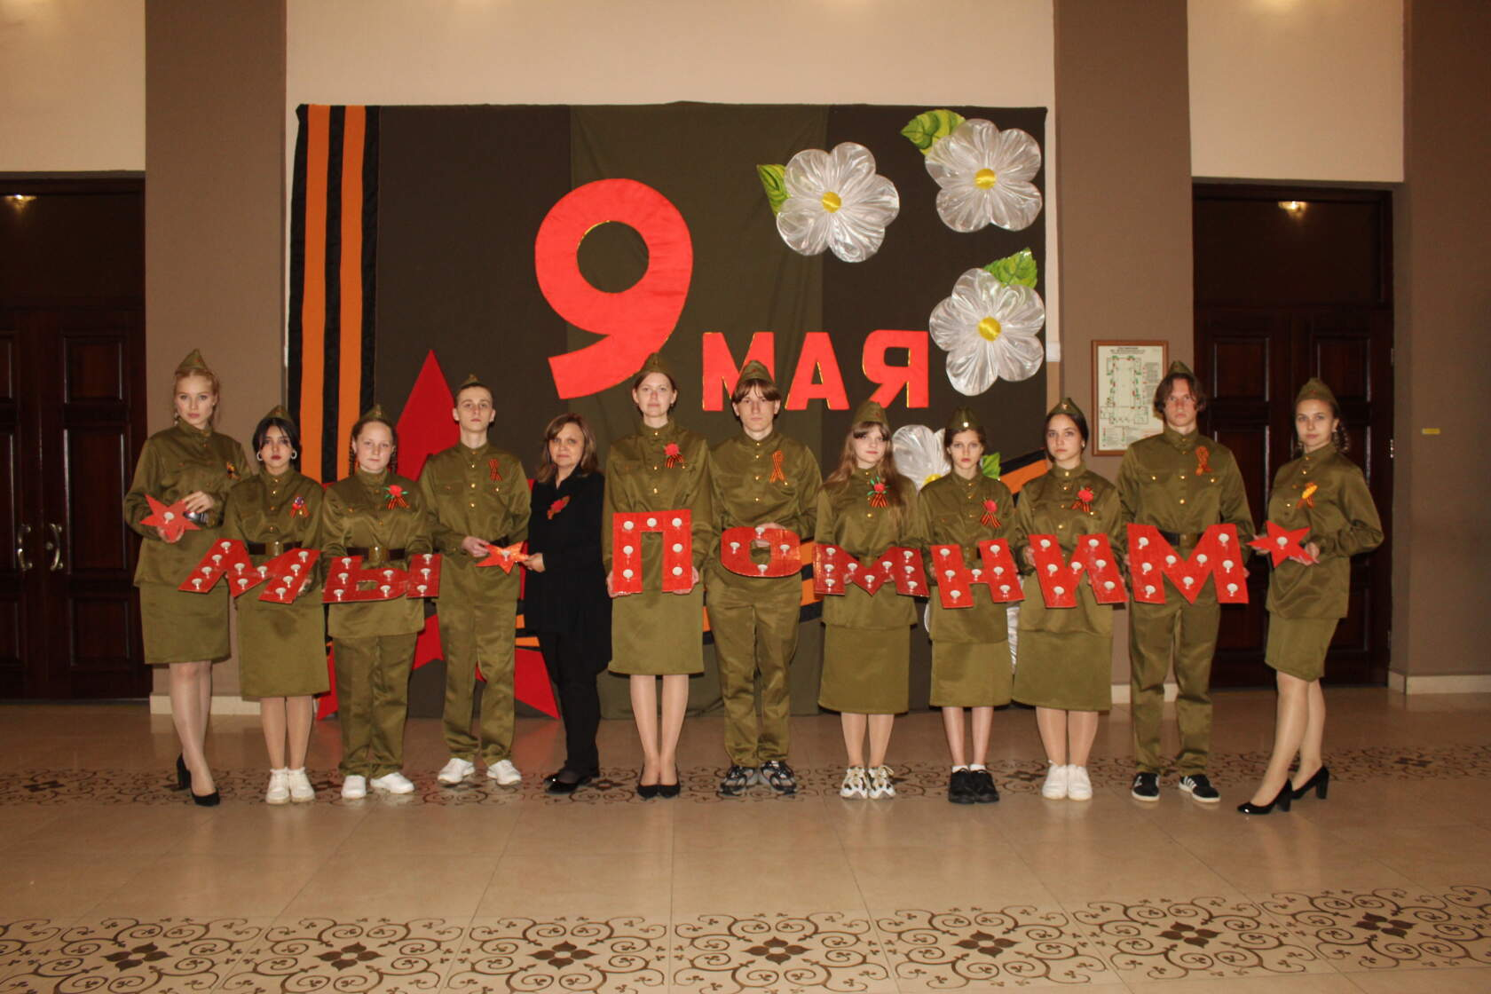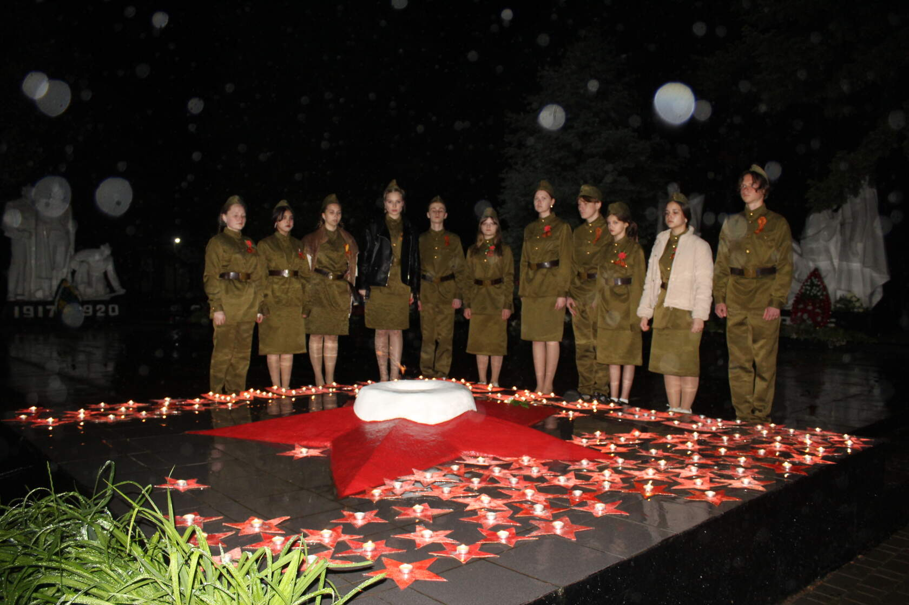

Акция «Тепло для героев»
Дата проведения:Втечении года
Описание: Помощь участникам СВО, сбор гуманитарной помощи, проведение тематических часов.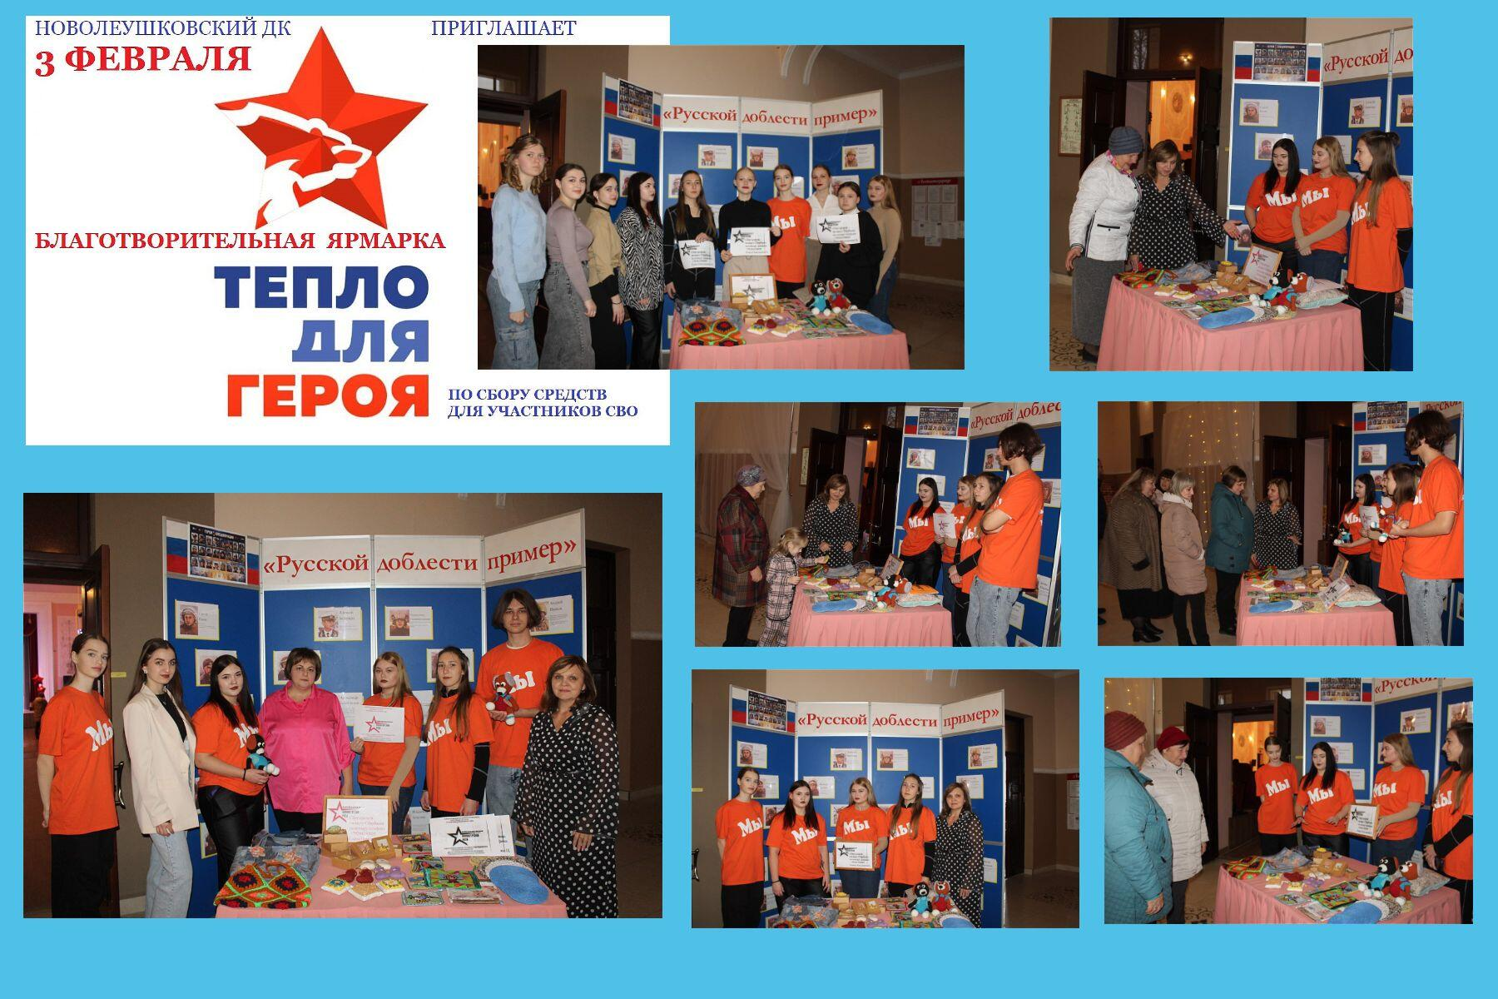
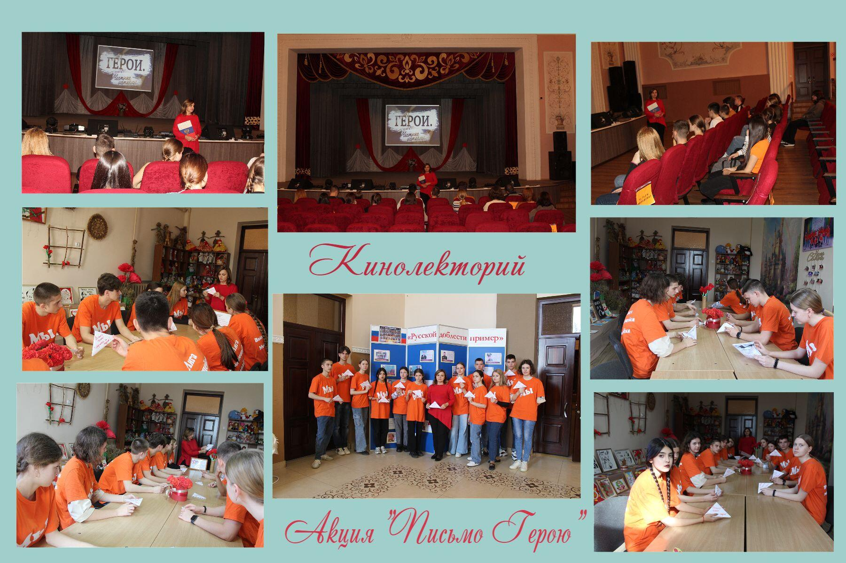

Тематическая программа «Золотая Звезда Героя»
Дата проведения: 9 декабря (День Героев Отечества)
Описание: Исторические лекции, встречи с ветеранами, показ документальных фильмов о героях России.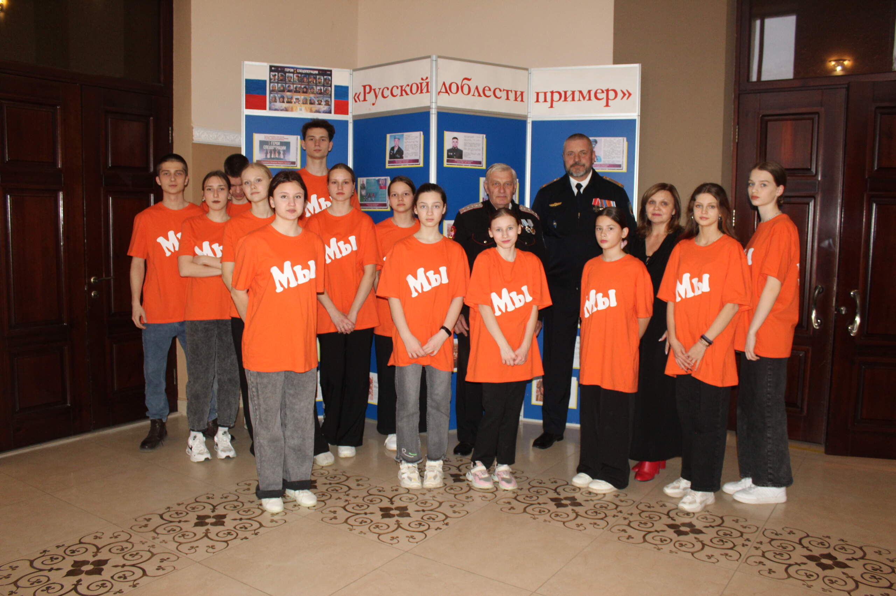
Тематическая программа «Дорогами славы»
Дата проведения: 3 декабря (День неизвестного солдата) , так же в течении года
Описание: Субботник у мемориала, патриотические мероприятия, лекции о подвигах неизвестных солдат.

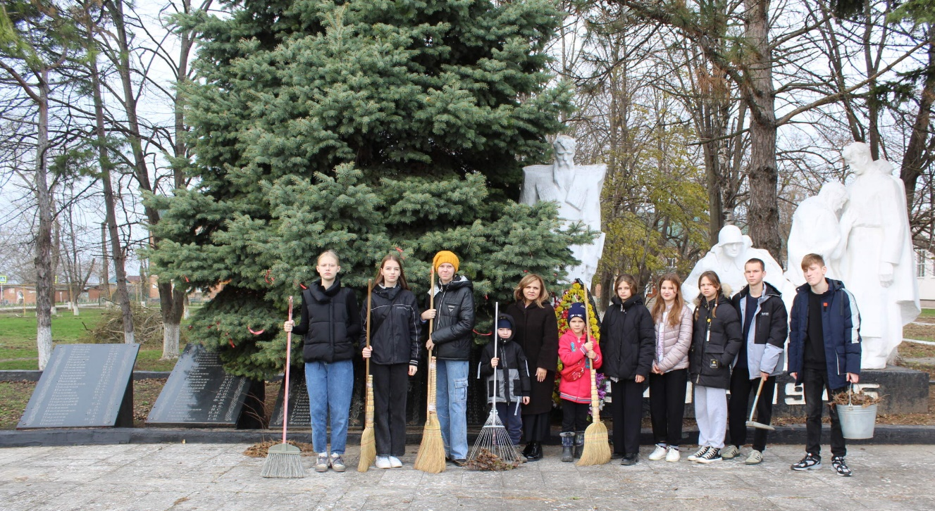
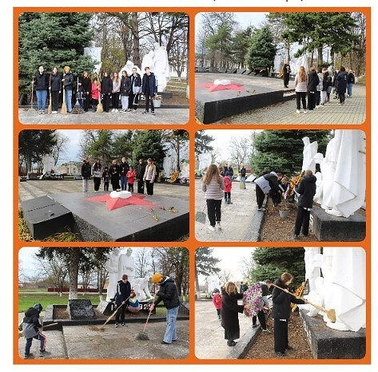

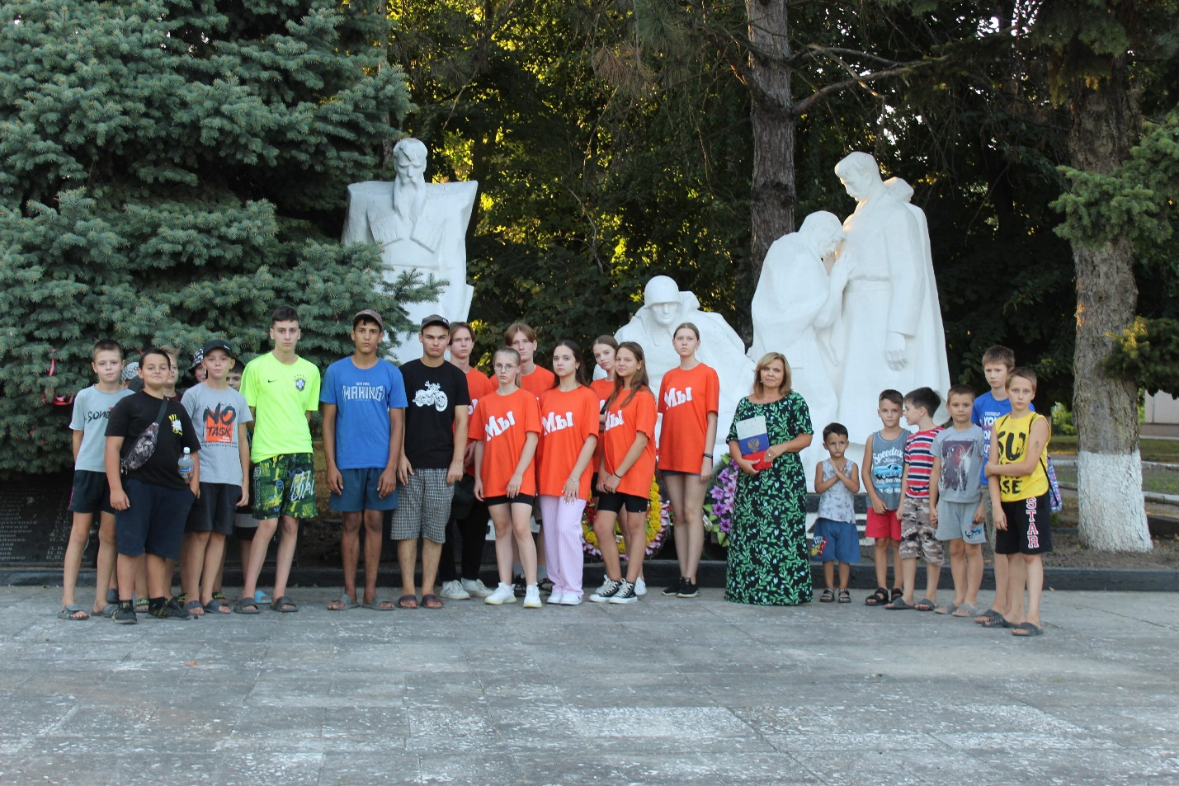
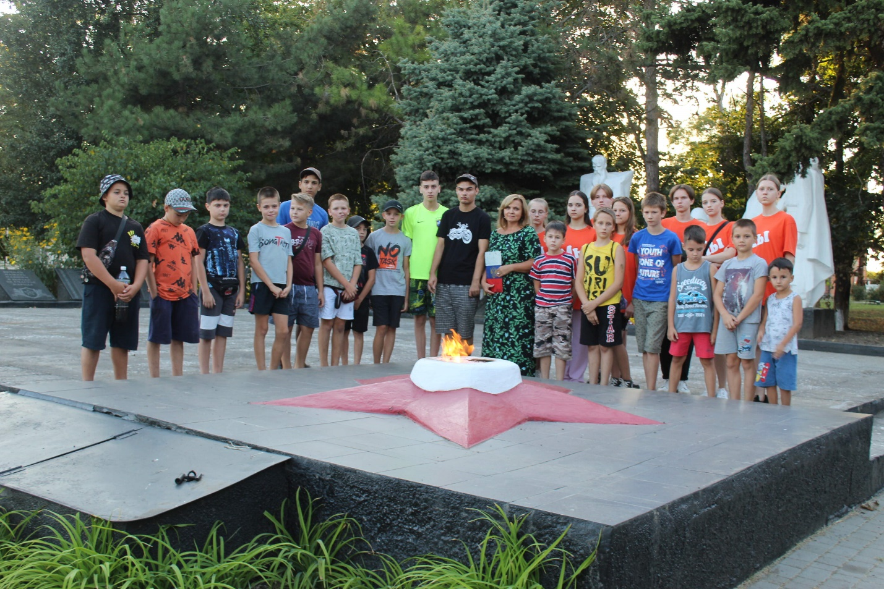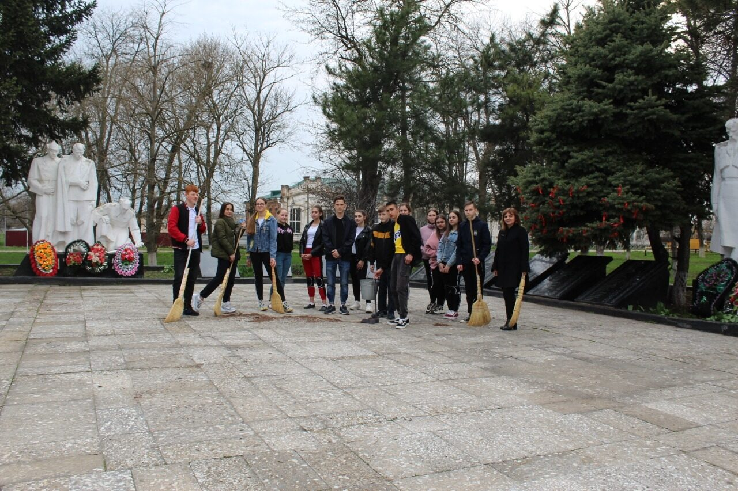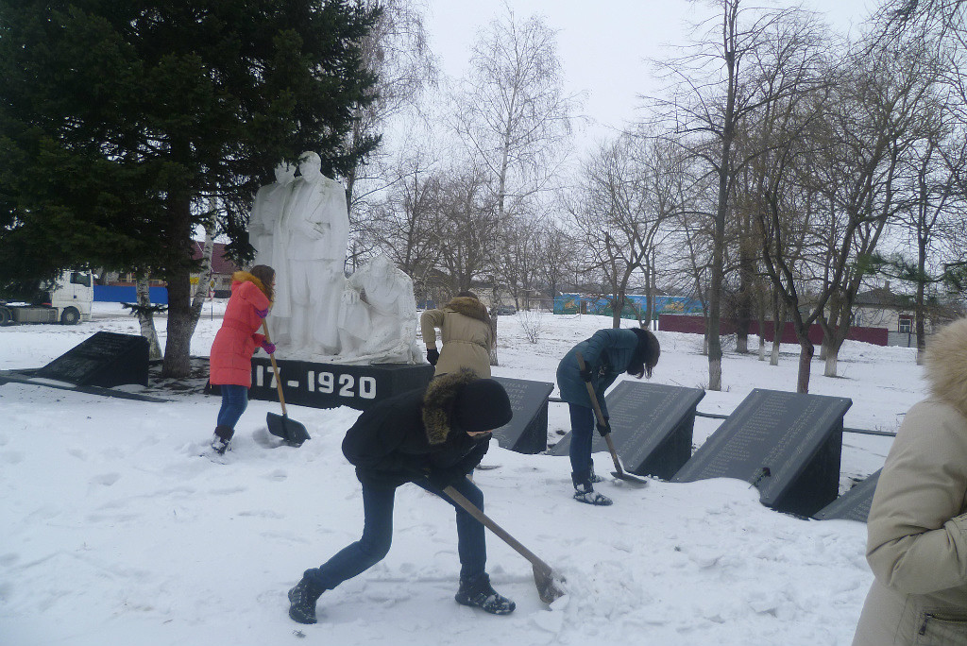

3. Толерантность и духовно-нравственное воспитание
Акция «Всемирный день против кибер-цензуры»
Дата проведения: 12 марта Описание: Тематическая программа, дискуссии и акции против цензуры в интернете.

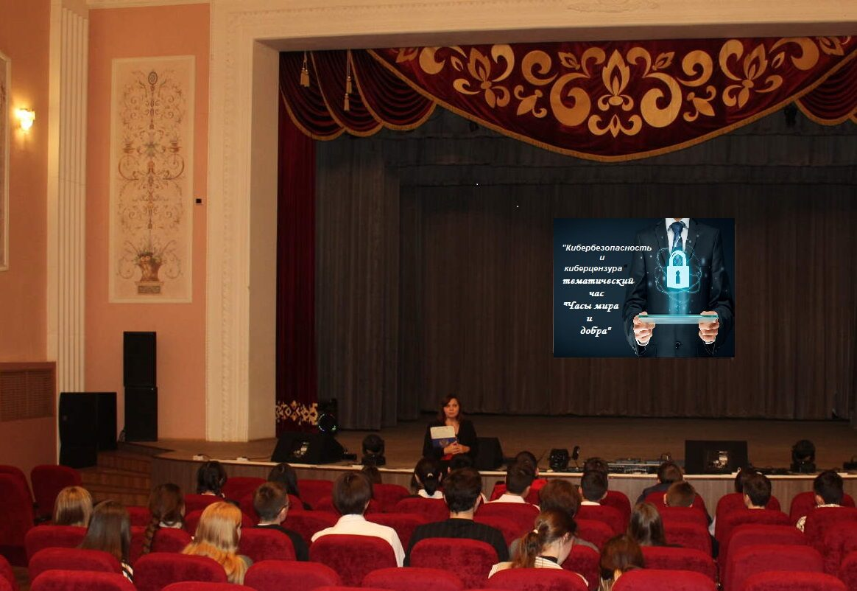

Беседа «Кибербуллинг в интернете»
Дата проведения: В течении года
Описание: Обсуждение проблем кибербуллинга, тренинги по безопасности в интернете, тематические акции.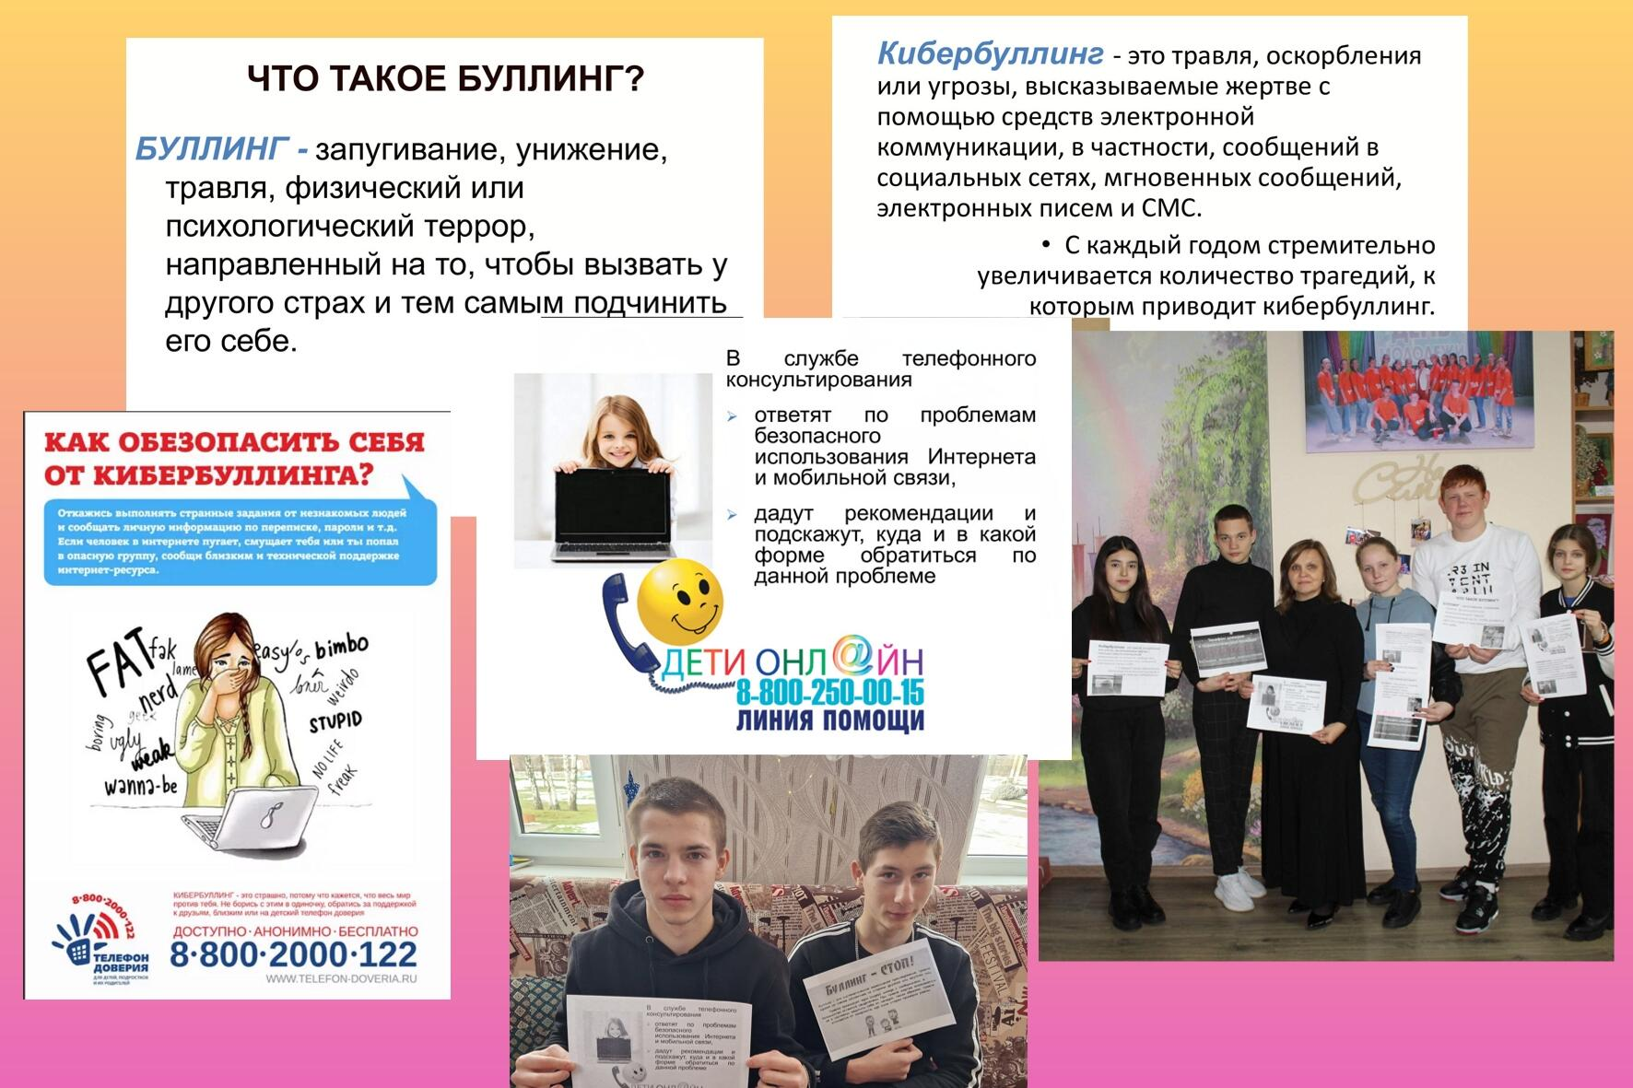
Акция «Вместе против террора»
Дата проведения: В течении года
Описание: Информационные кампании, тренинги и мероприятия по профилактике терроризма и экстремизма.
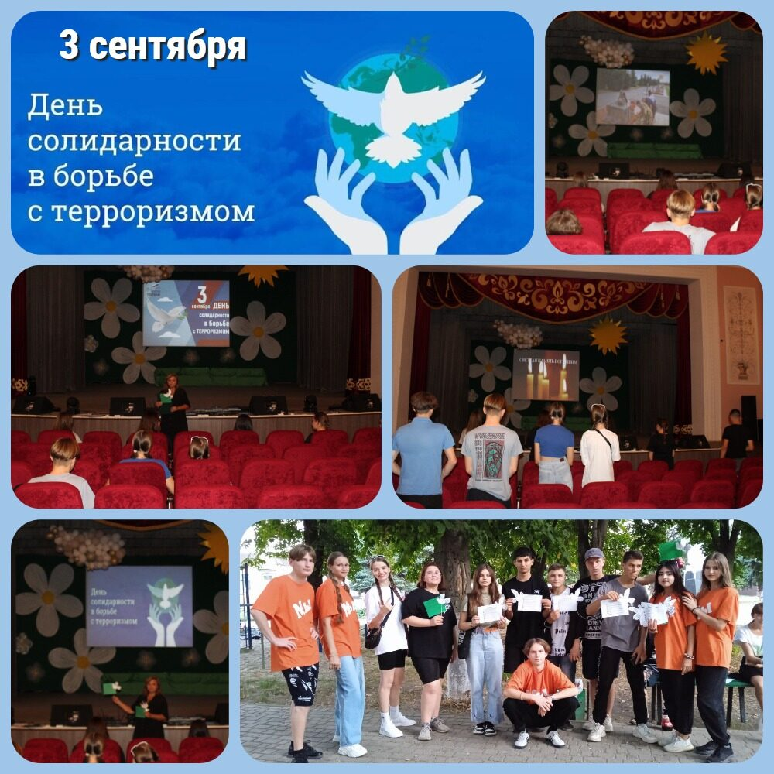
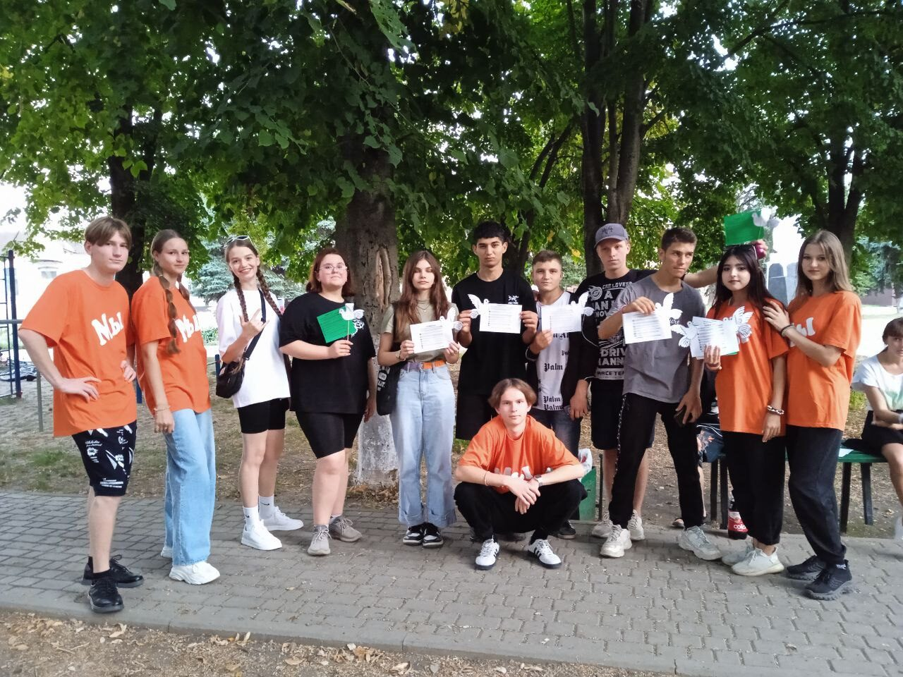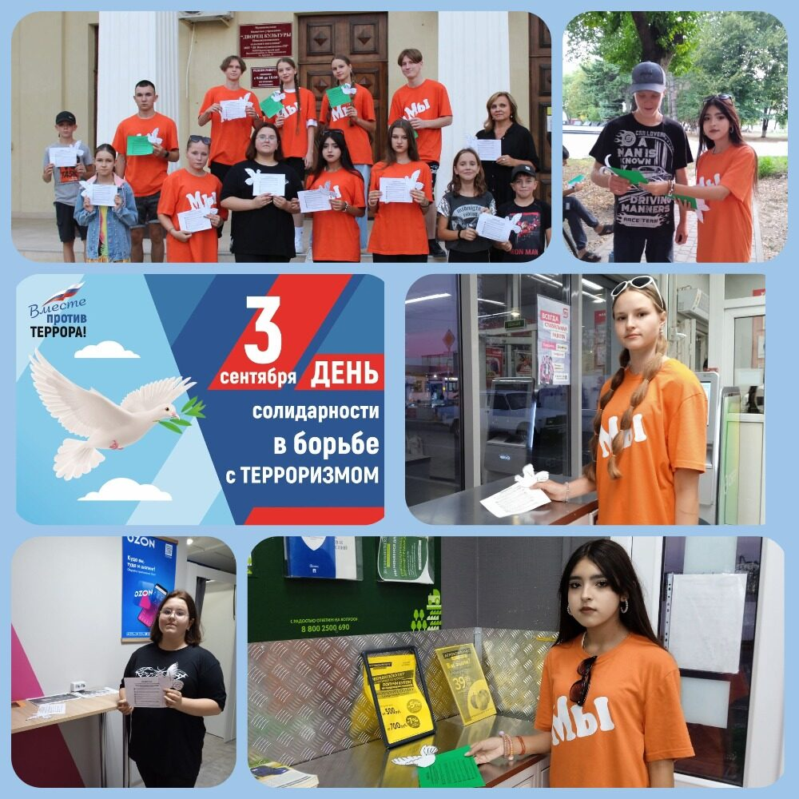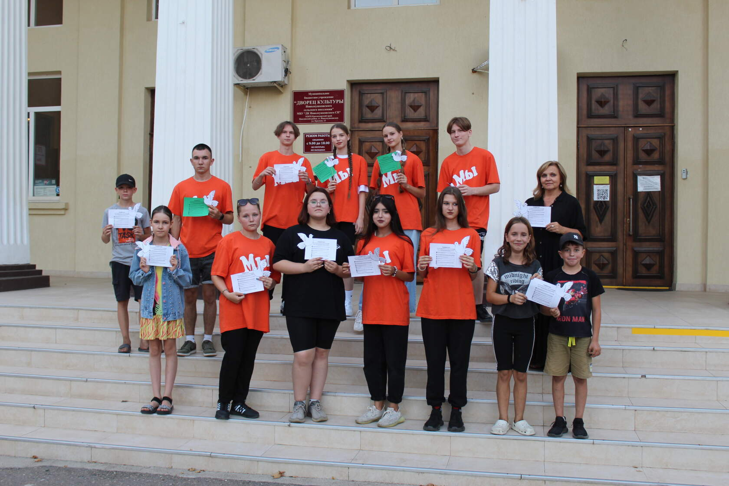
Тематическая программа «День правовой помощи детям»
Дата проведения: 20 ноября
Описание: Акция по информированию детей о их правах, консультации с юристами, тематические занятия.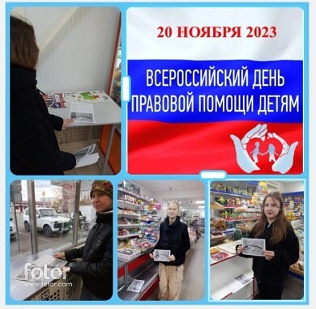
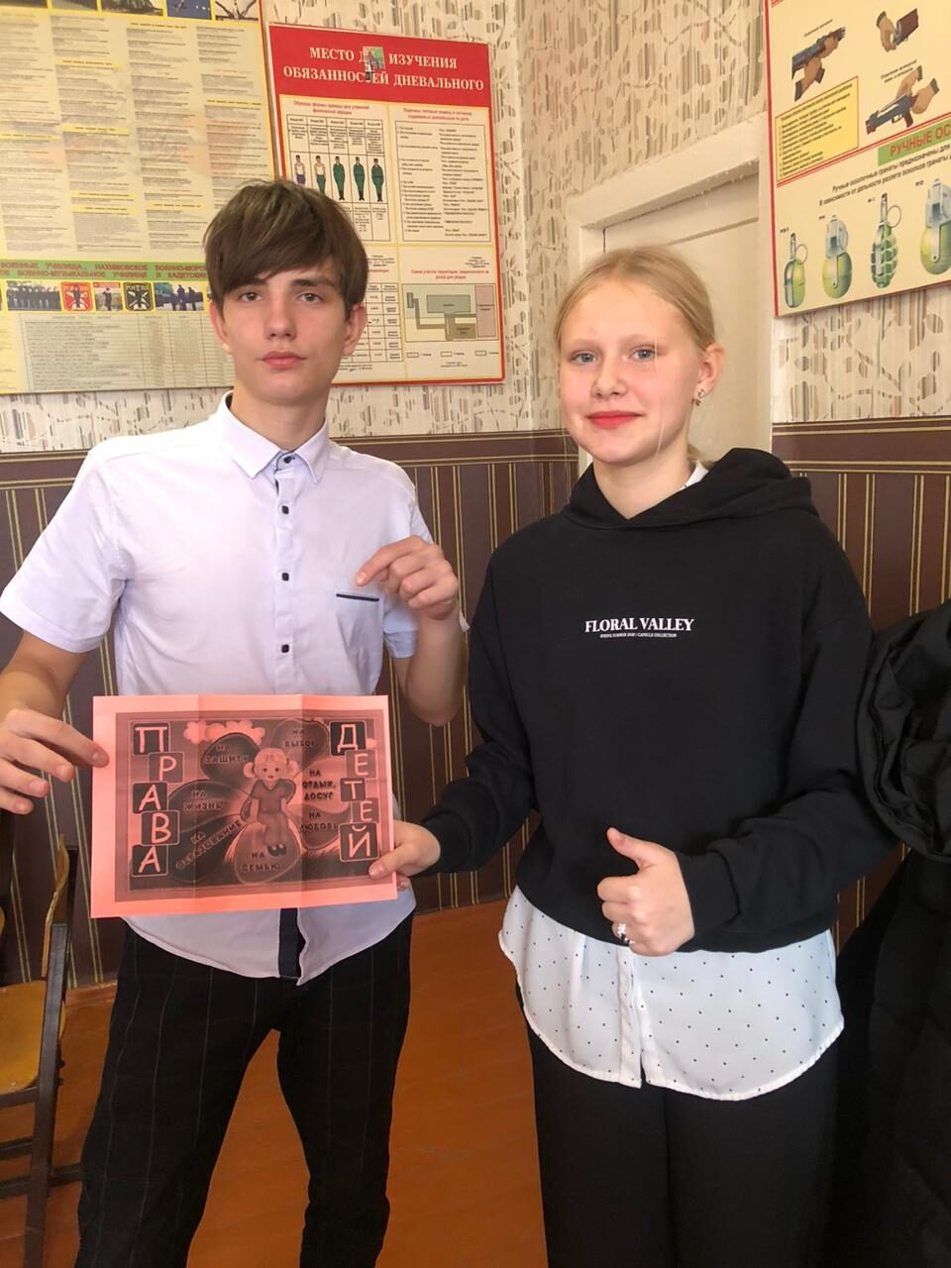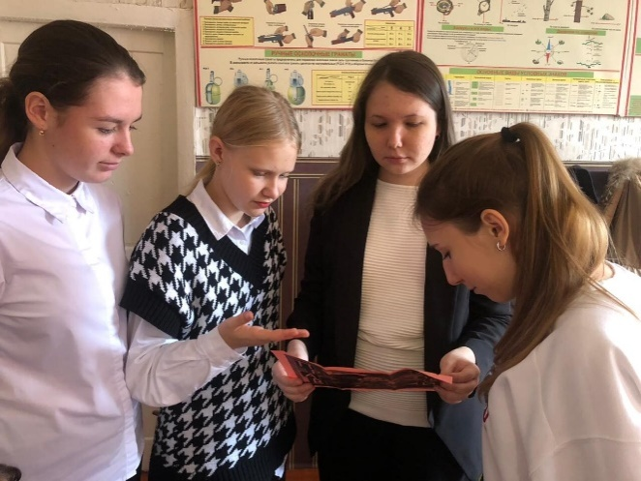
Акция «Ромашка – символ Дня Семьи, Любви и Верности»
Дата проведения: 8 июля
Описание: Раздача ромашек, тематические лекции и встречи, конкурсы на тему семьи и верности.
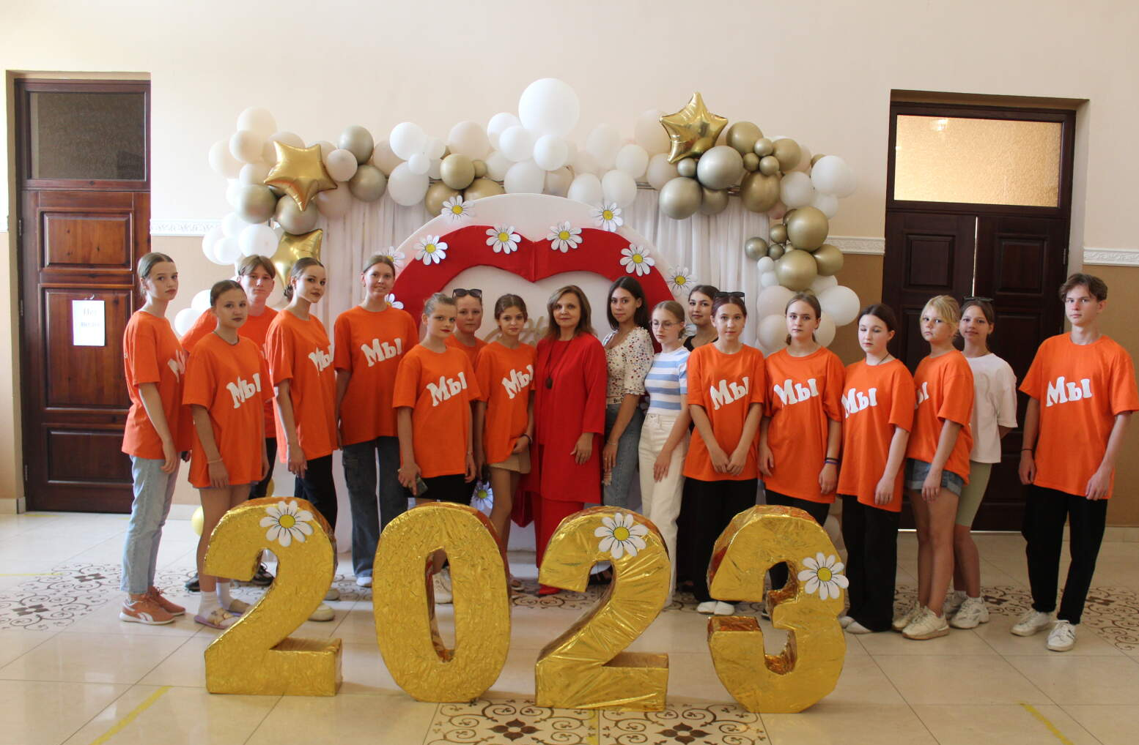
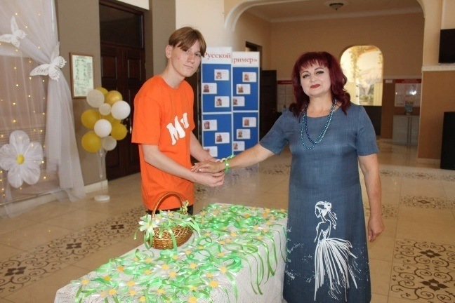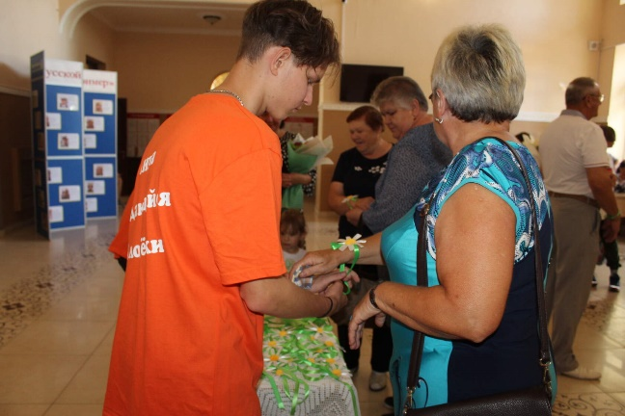
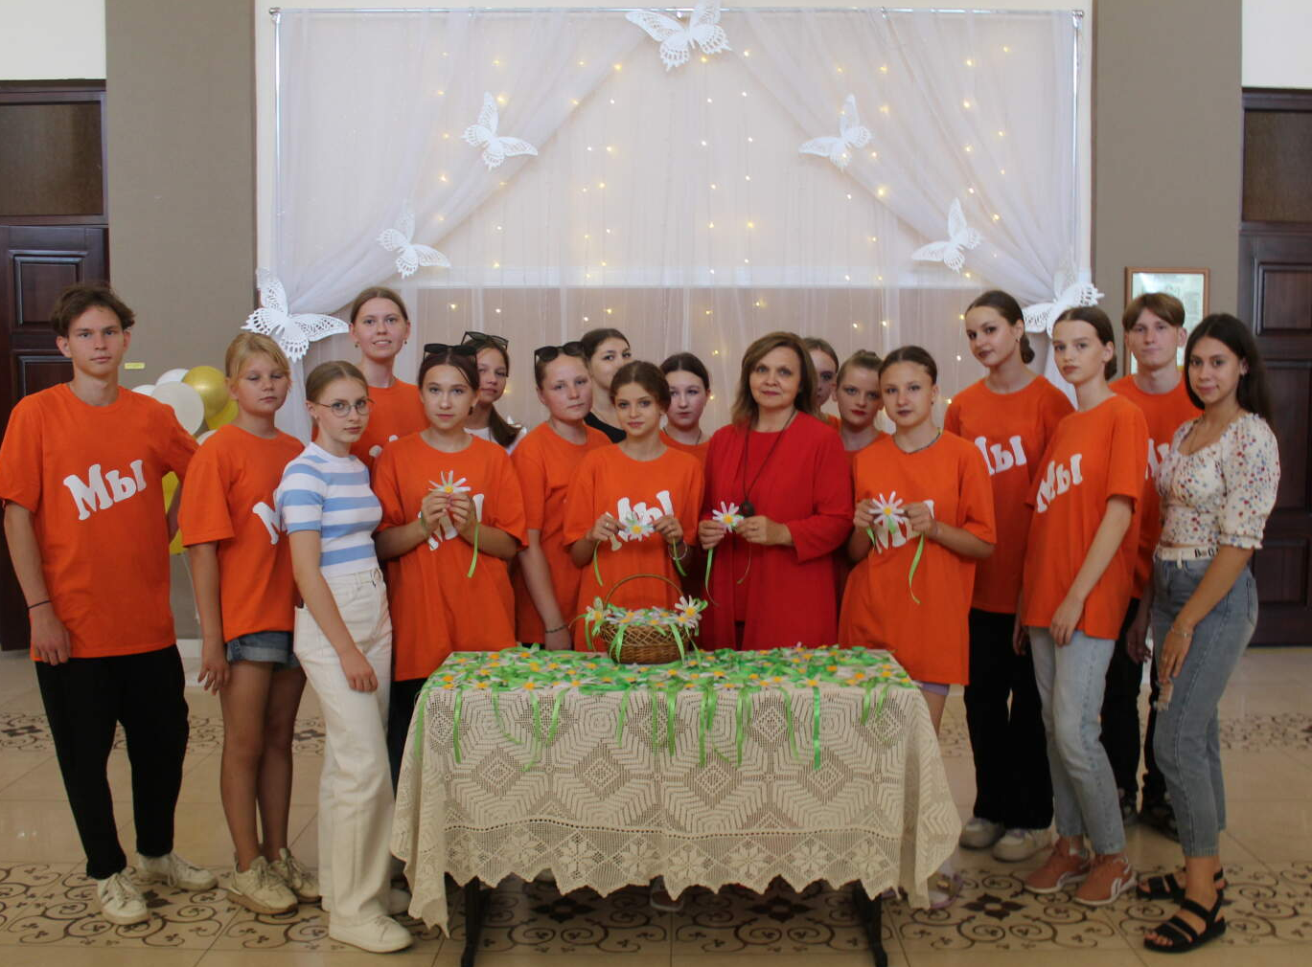

4. Культурно-развлекательные мероприятия
Новогодний диско-вечер «Новогодний серпантин»
Дата проведения: 31 декабря
Описание: Развлекательная программа с танцами, конкурсами и подарками.
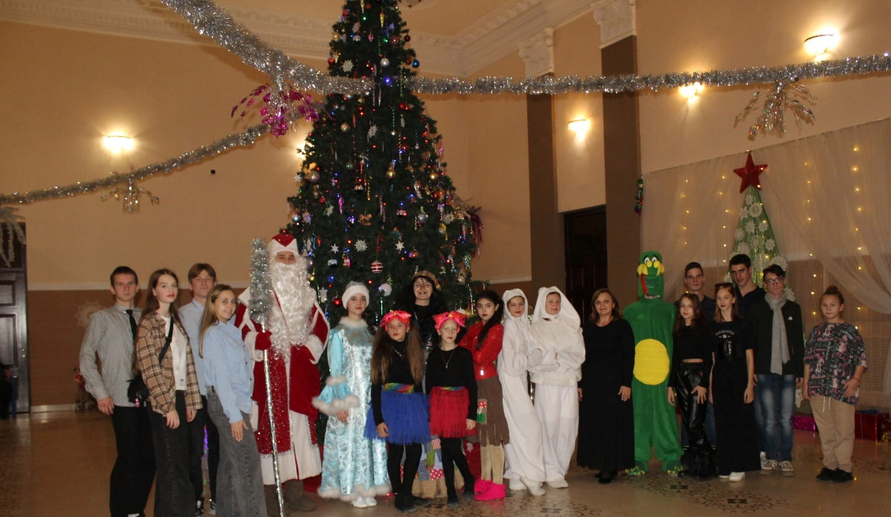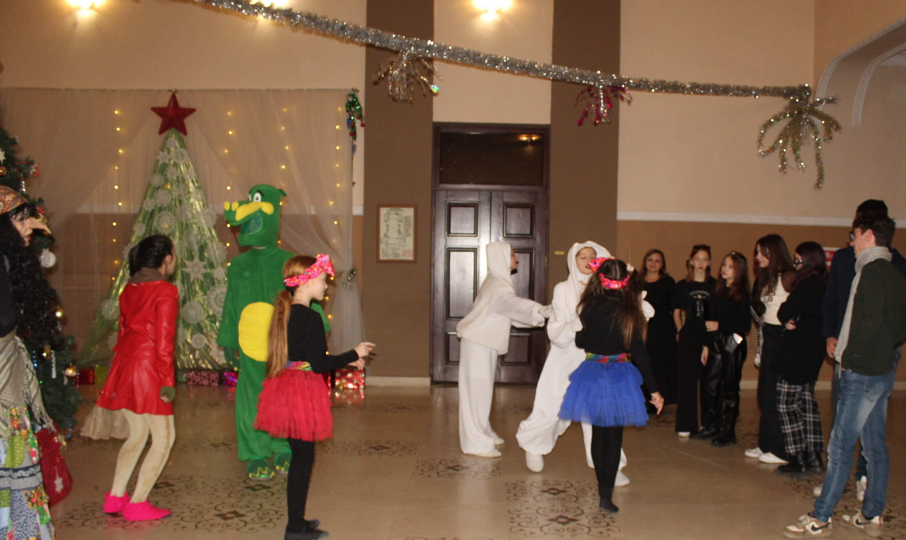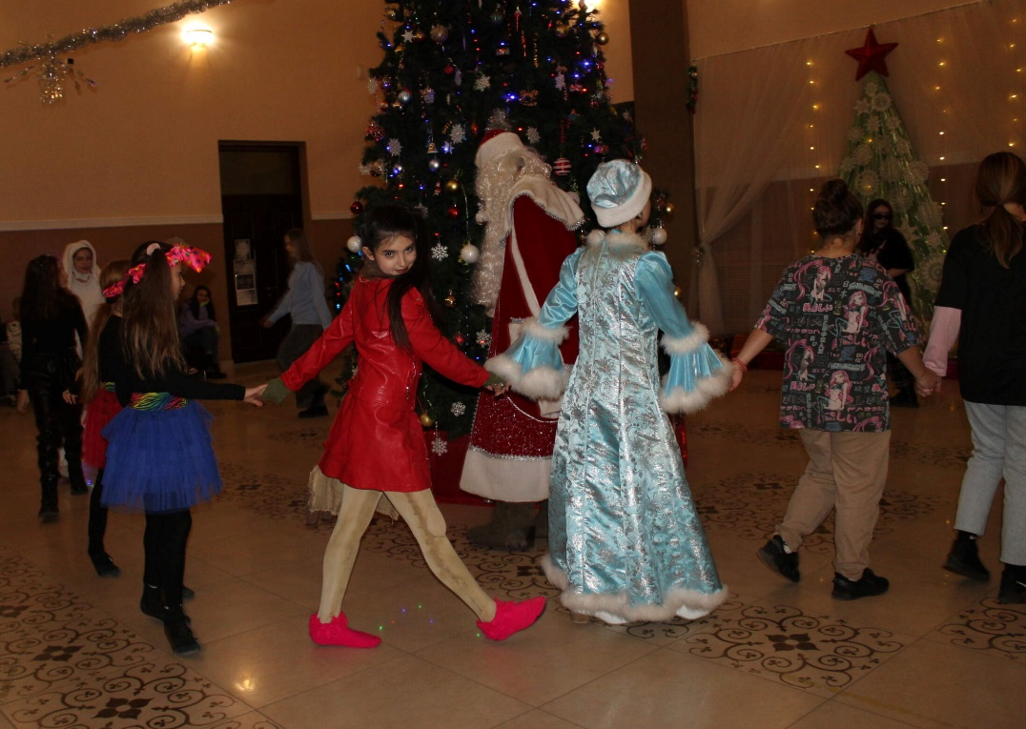
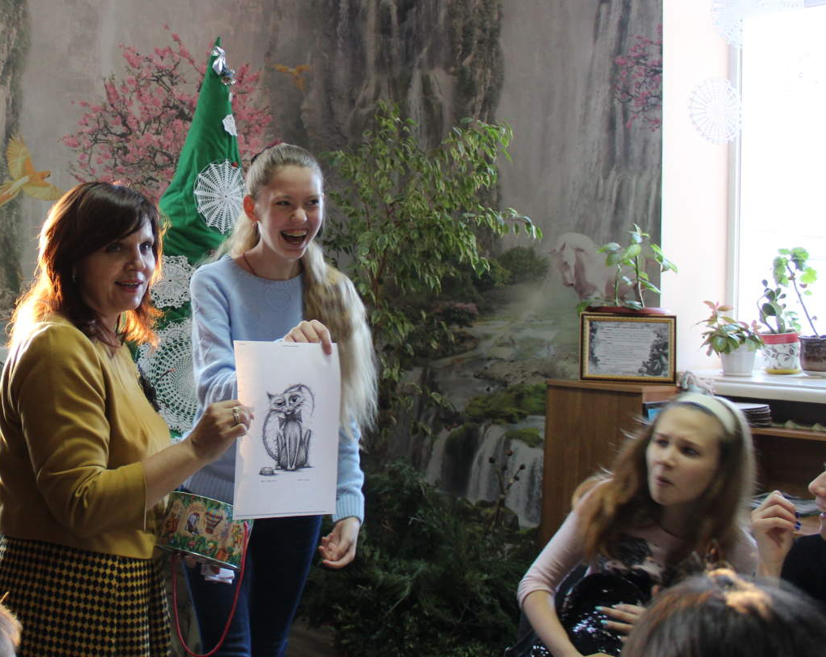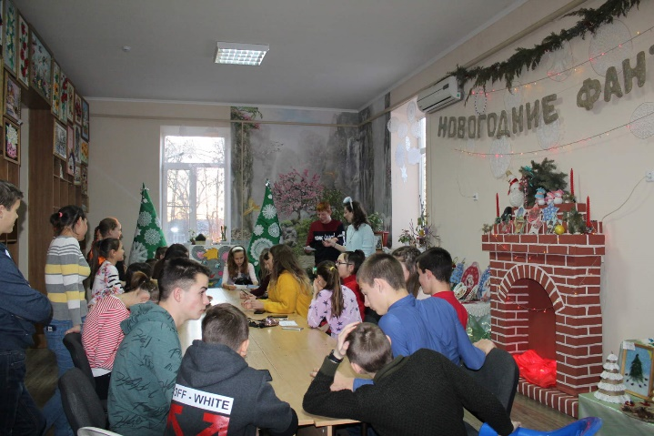
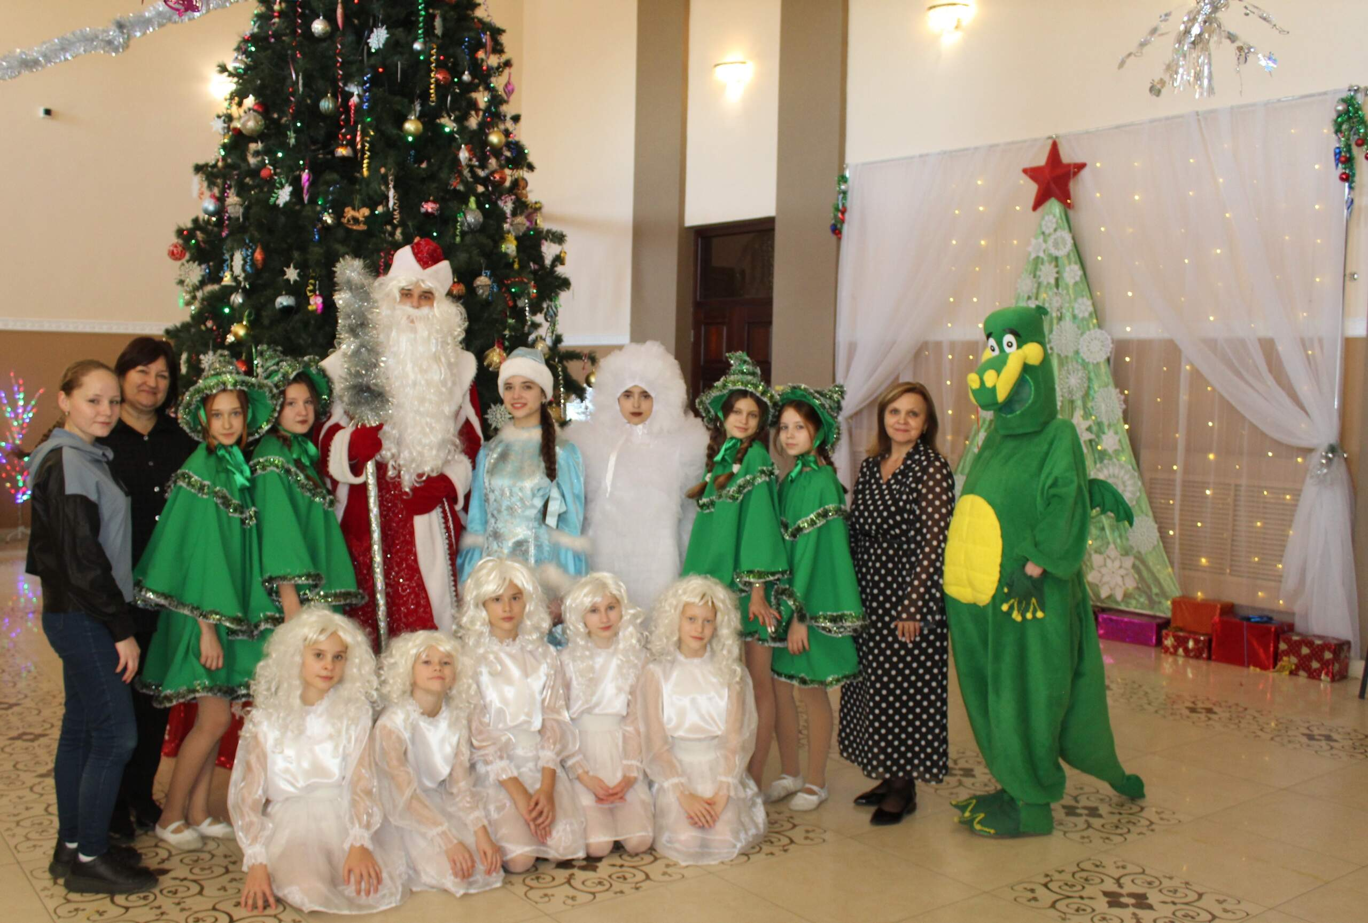

Акция «С Рождеством!»
Дата проведения: 7 января
Описание: Поздравления жителей станицы, ветеранов, узников концлагерей,изготовление, раздача сувениров и праздничных открыток.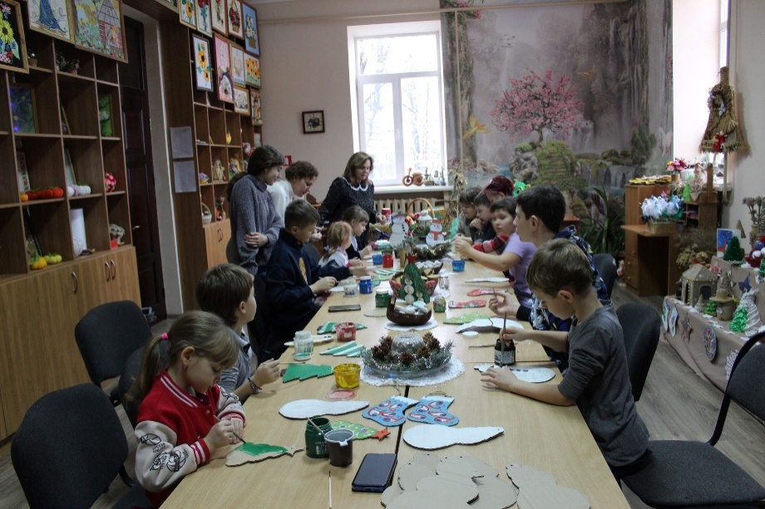
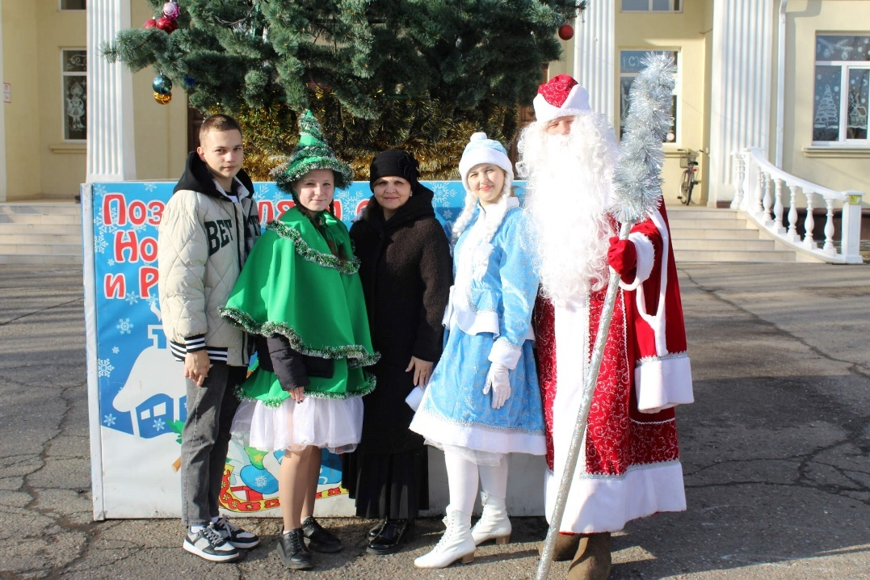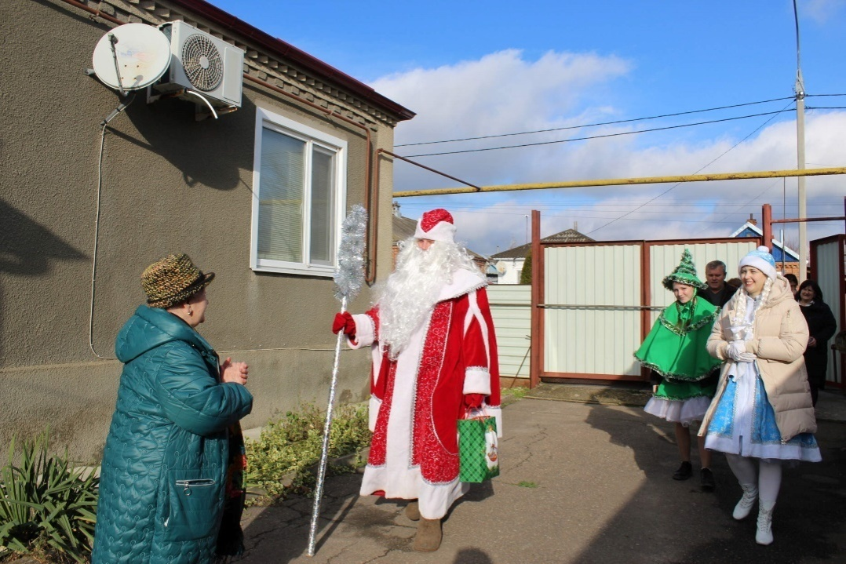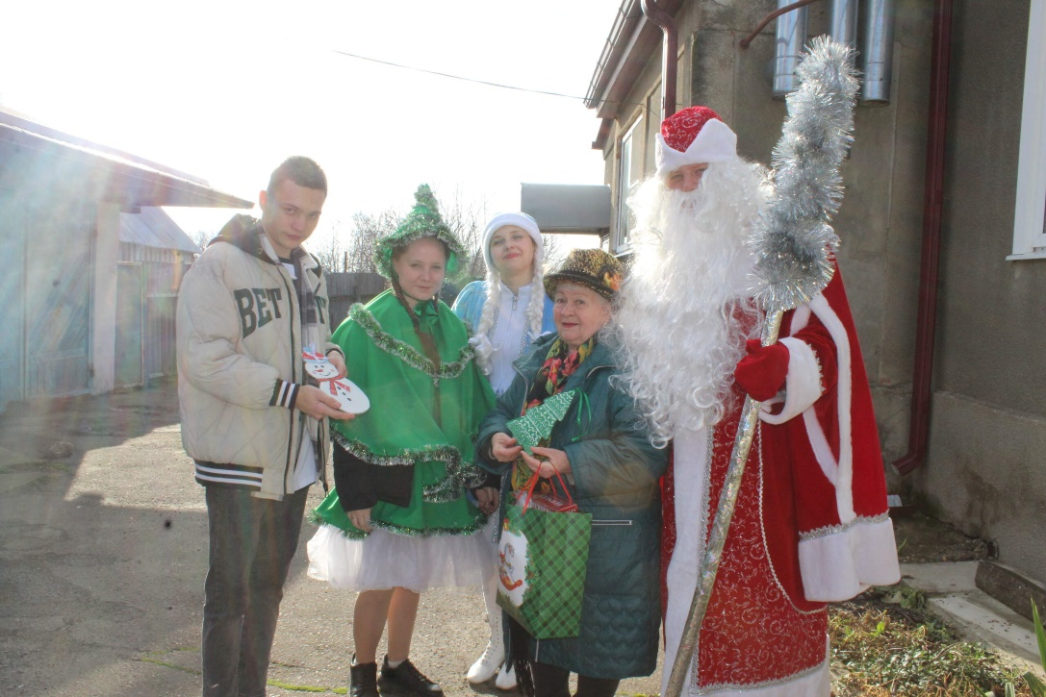

Праздничная программа «Рождественские встречи»
Дата проведения: 7 января
Описание: Концерты, театральные постановки, праздничные мероприятия для детей и взрослых.
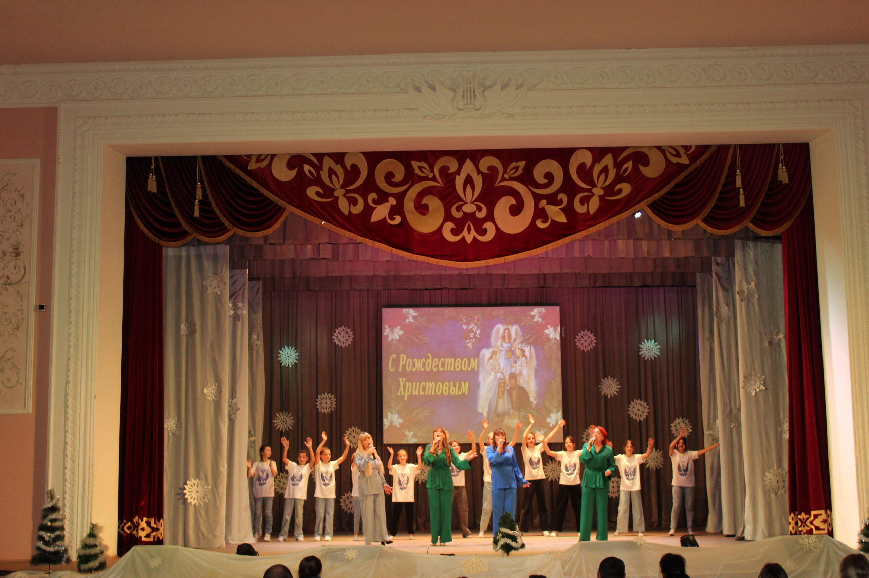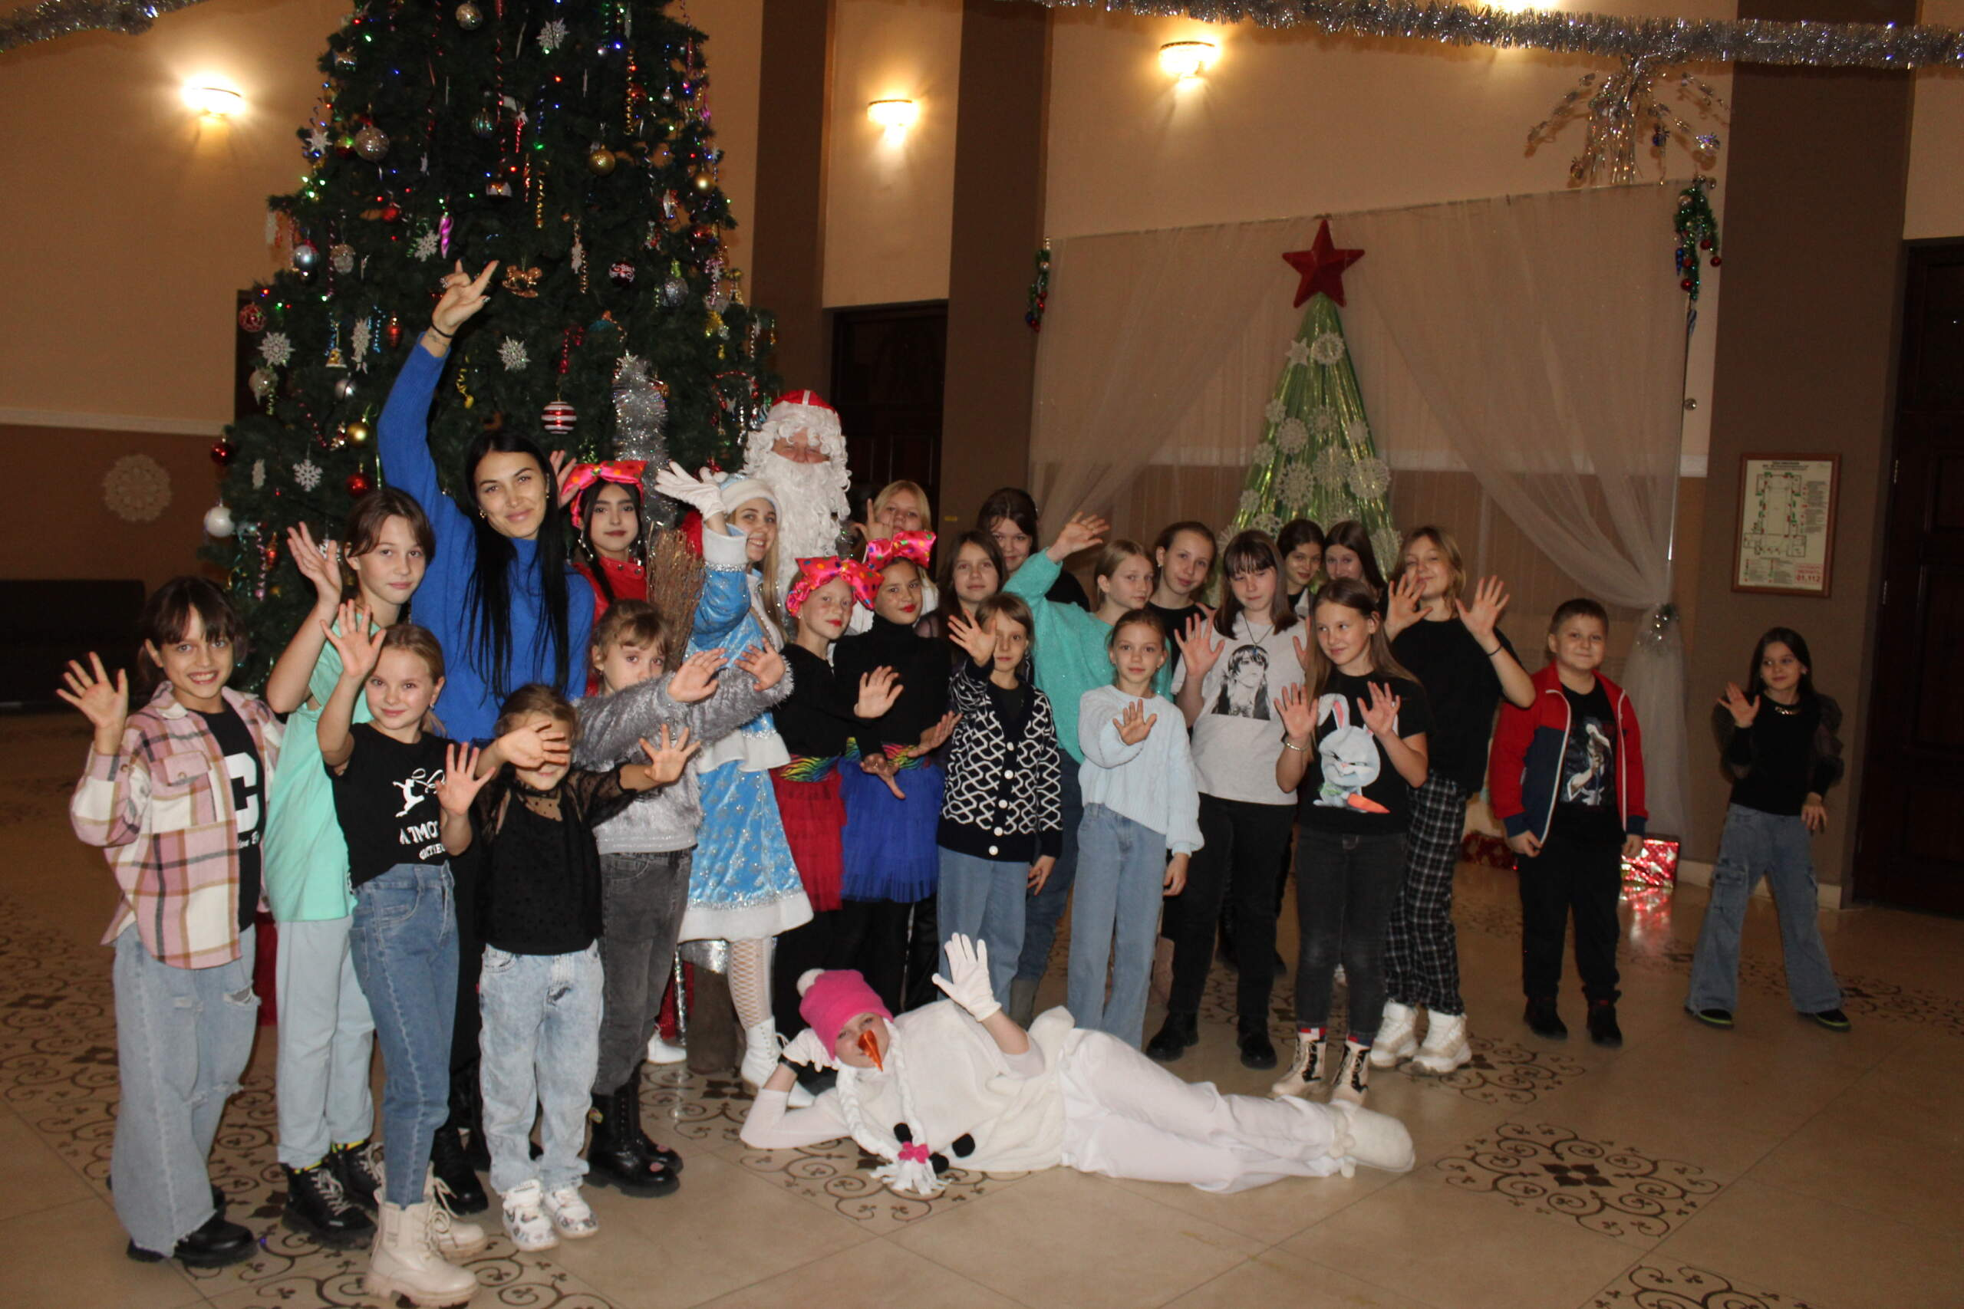
Театрализованная программа «Колядки»Дата проведения: В период Рождественских праздников Описание: Инсценировки традиционных колядок, участие детей и взрослых.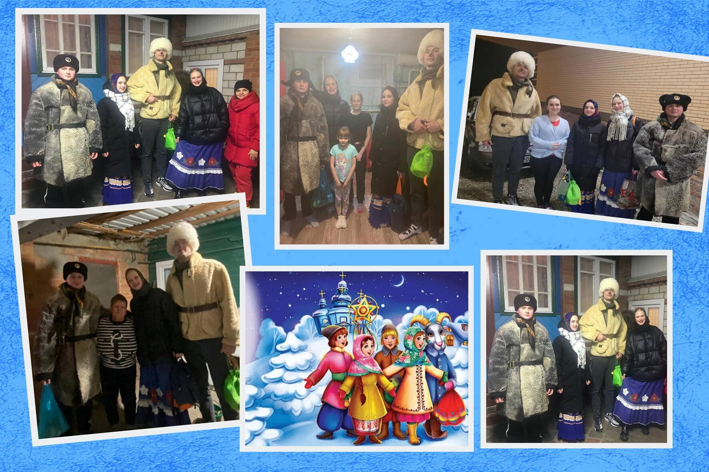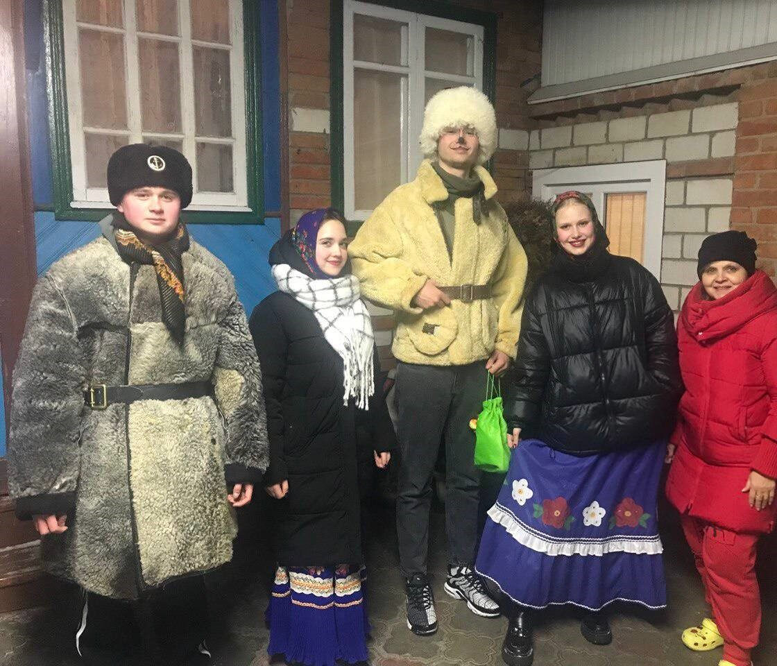
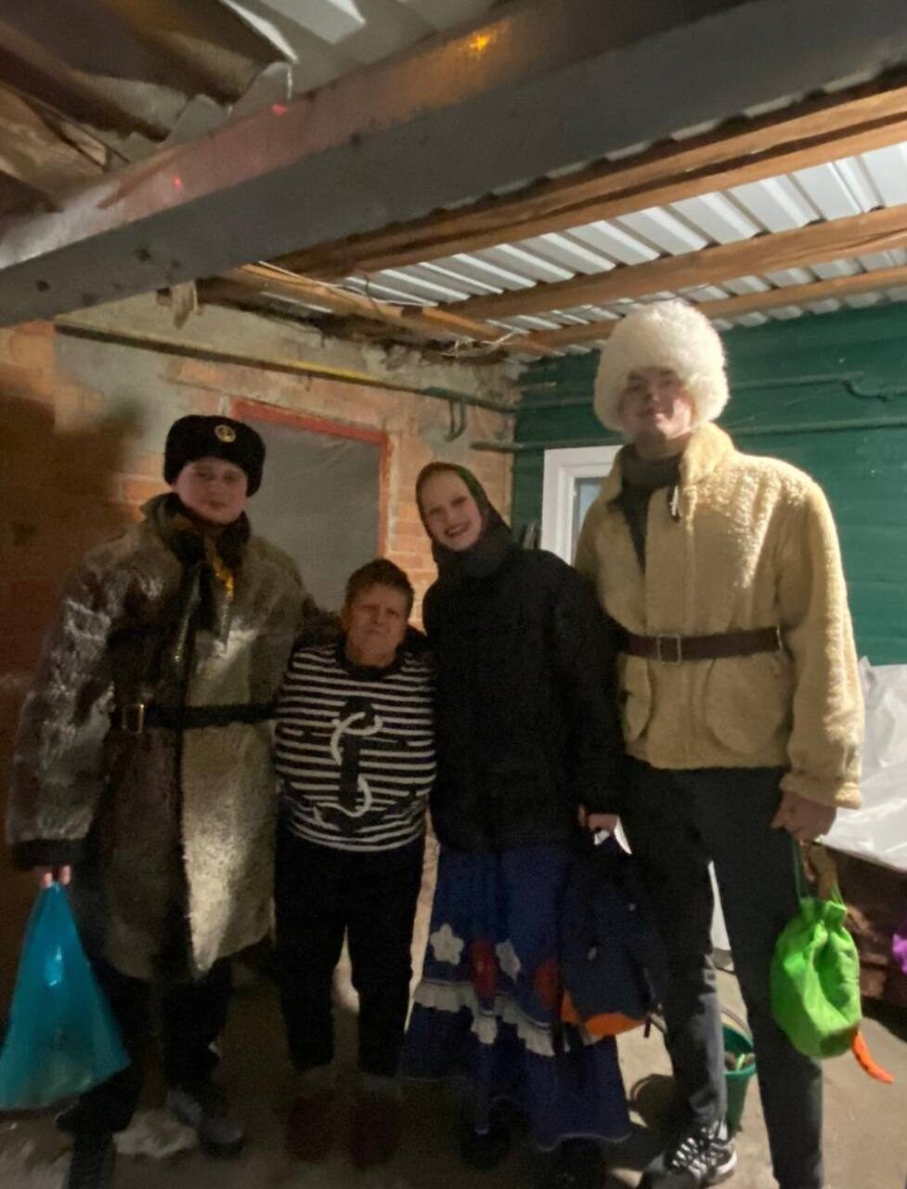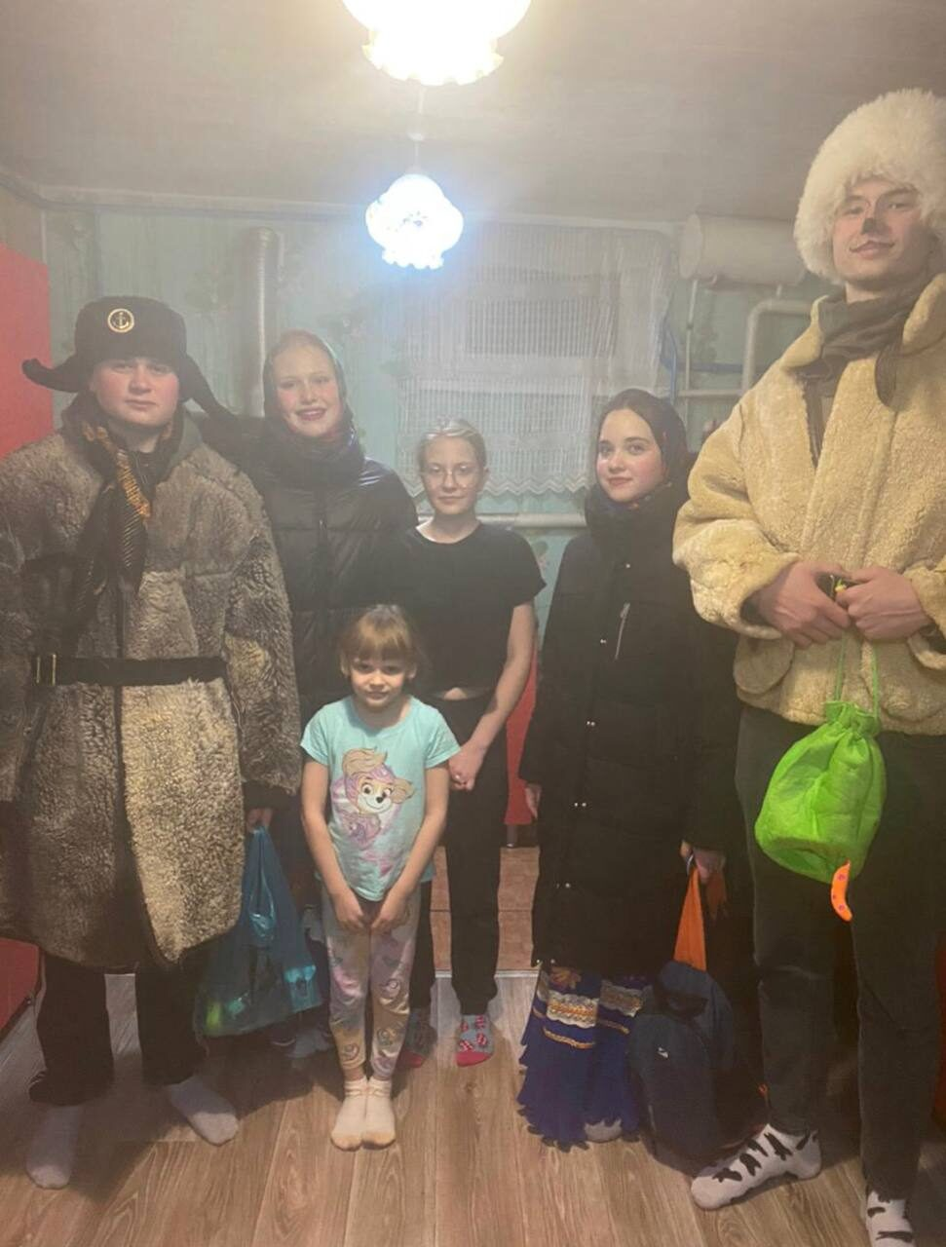
Игровая программа «Осень в стиле Диско»
Дата проведения:осенние каникулы
Описание:Тематический танцевальный вечер, конкурсы и игры.
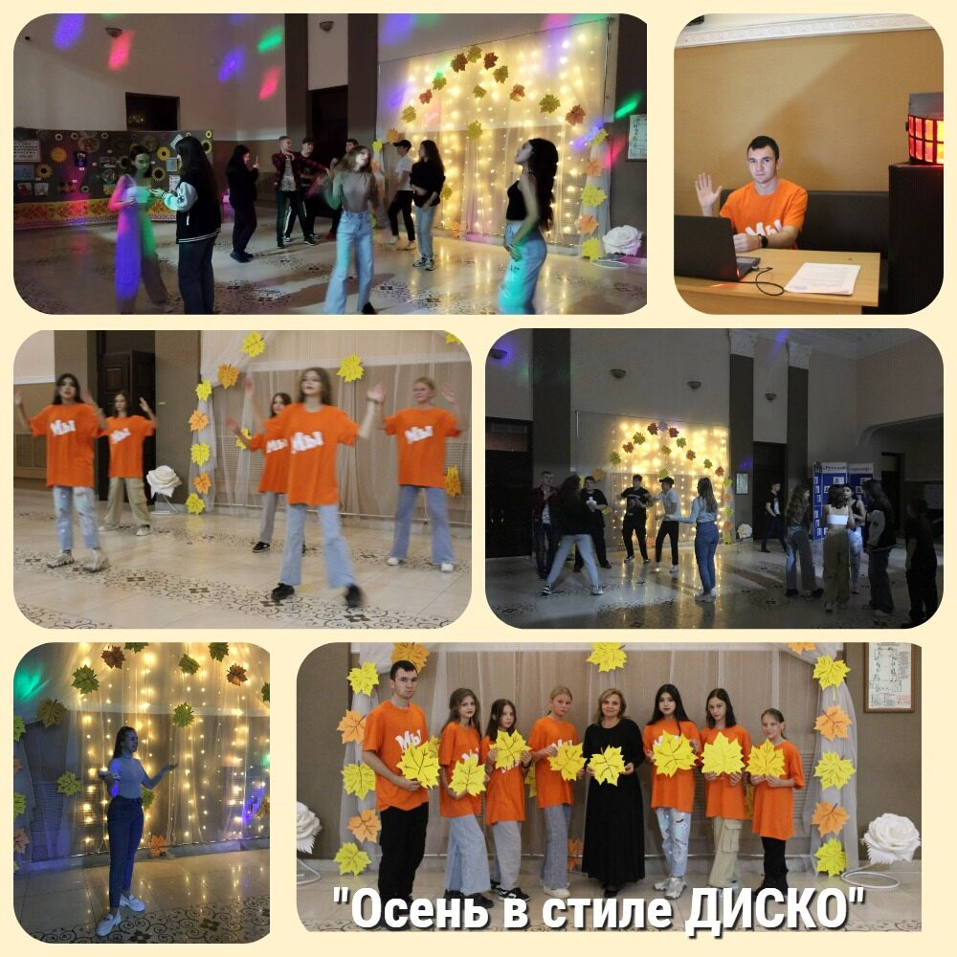

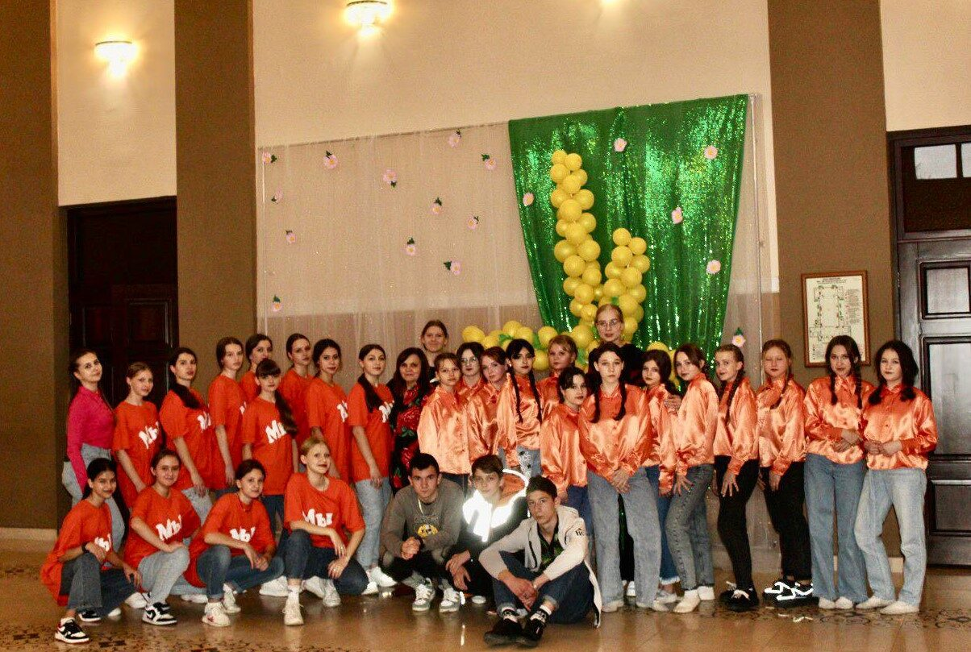
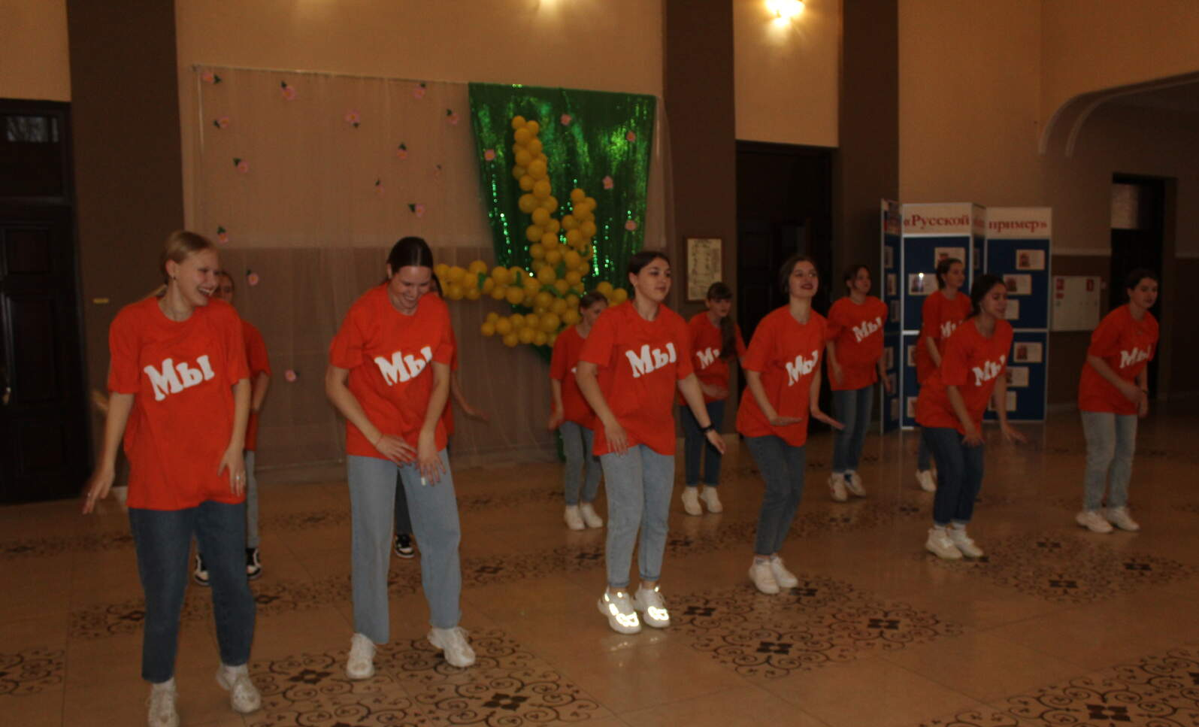
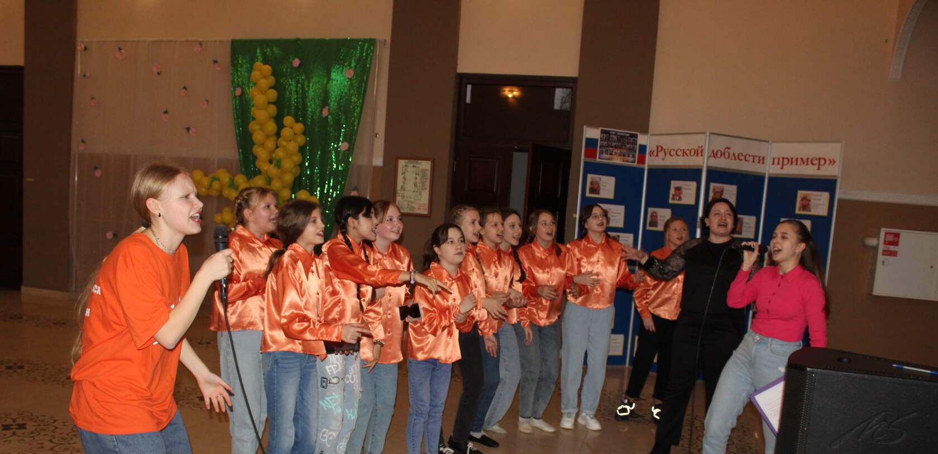
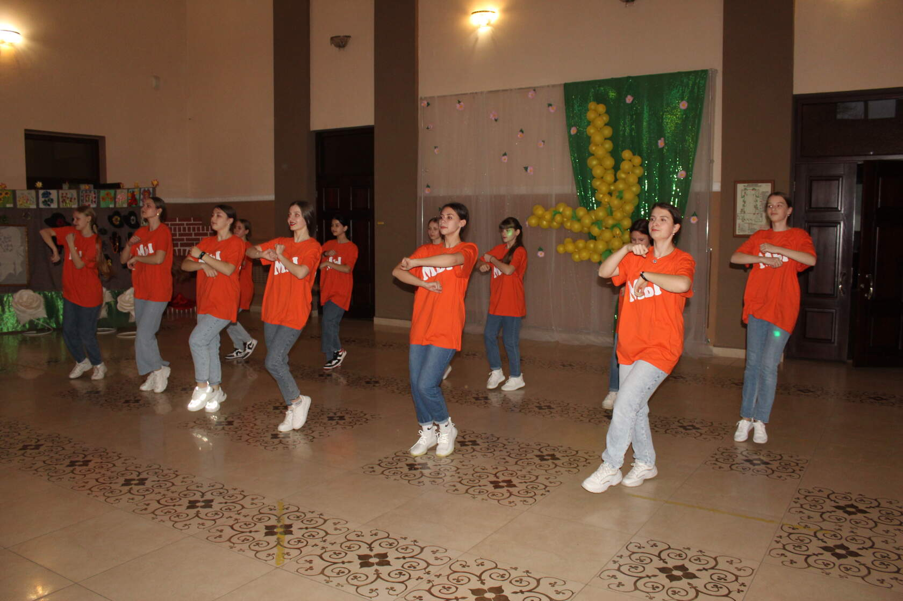
Акция «Первомай шагает по стране»
Дата проведения: 1 мая
Описание: Поздравительная акция на улицах станицы, праздничные мероприятия.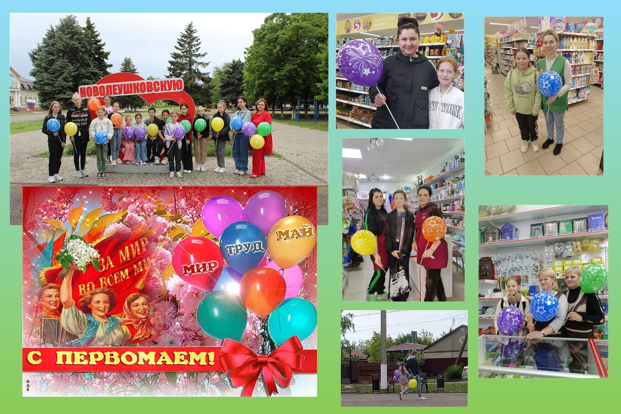
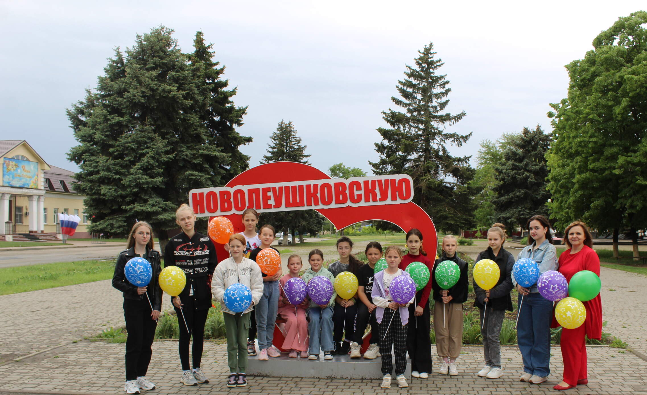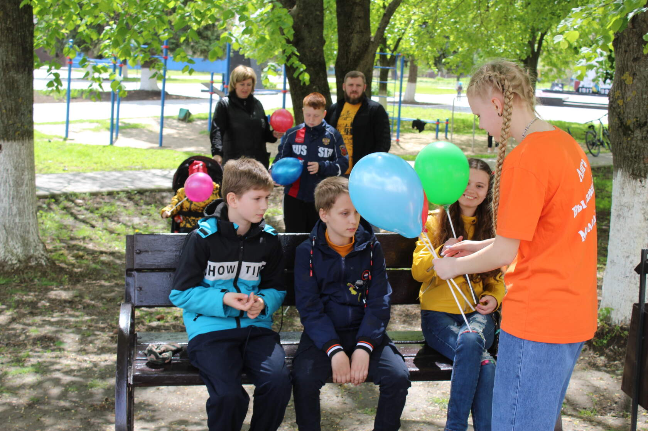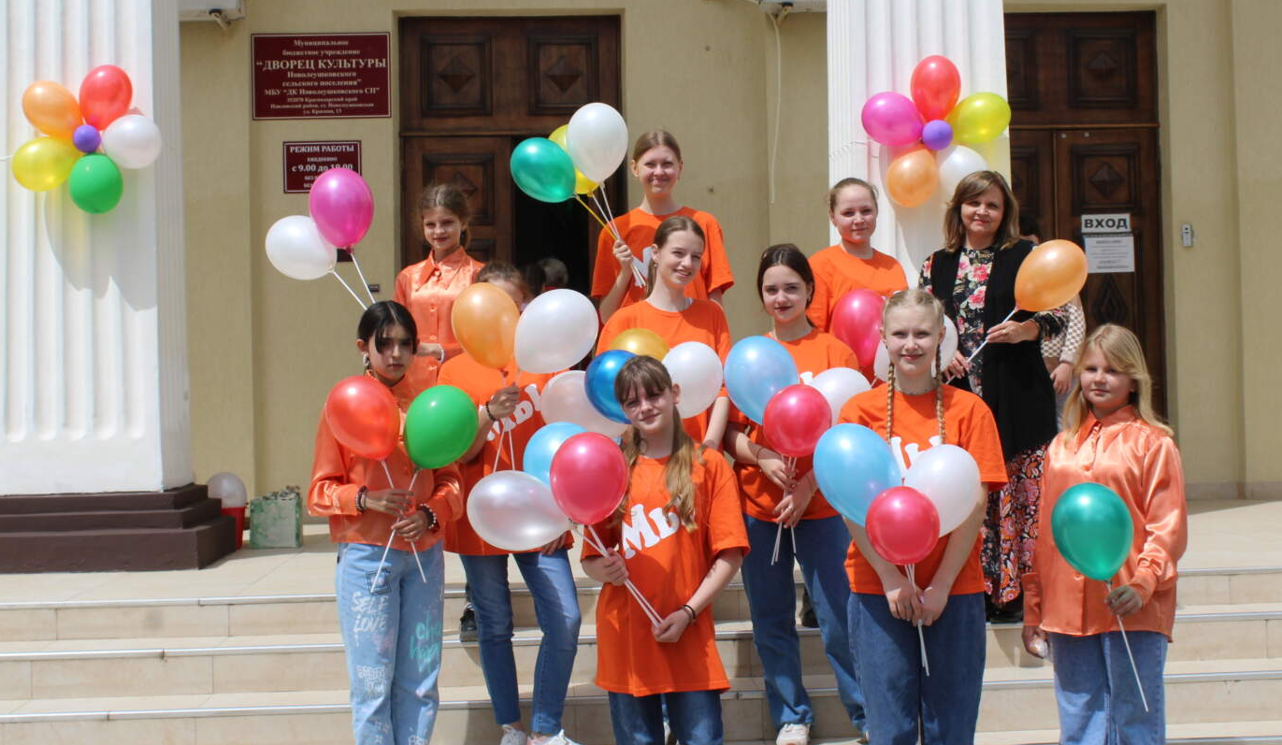
Заключение: Проект «Вектор жизни» направлен на создание благоприятной социальной среды для молодёжи, пропаганду здорового образа жизни, патриотическое и духовно-нравственное воспитание, а также на формирование толерантности. Включение в проект разнообразных мероприятий позволит привлечь широкую аудиторию и добиться значительных результатов в профилактике негативных явлений и развитии позитивных ценностей среди молодёжи.
План работы подростково-молодёжного клуба волонтёрскойдеятельности «Лига молодёжи»
МБУ «ДК Новолеушковского СП» на 2024 год

№ | Название мероприятия | Дата, время проведения | Место проведения | Ответственные
 | «И снова в сказку»  новогодний диско-вечер | 05.01.204  18.00 | МБУ «ДК Новолеушковского СП» | Давиденко Л.Н-заведующая детским сектором  89615825165
 | «Дорогою добра»- акция | 06.01.204  14.00 | МБУ «ДК Новолеушковского СП» | Давиденко Л.Н-заведующая детским сектором  89615825165
 | «"С Рождеством!"- акция на улицах станицы с участием волонтёров культуры | 07.01.204  12.00 | МБУ «ДК Новолеушковского СП» | Давиденко Л.Н-заведующая детским сектором  89615825165
 | «Рождественские встречи»- праздничная программа | 08.01.204  16.00 | МБУ «ДК Новолеушковского СП» | Давиденко Л.Н-заведующая детским сектором
 | «Колядки» театрализованная программа | 13.01.2024,  18.00 | Станица,  МБУ «ДК Новолеушковского СП» | Денисова М.А. культорганизатор  89288418504  Давиденко Л.Н-заведующая детским сектором  89615825165
 | «Кибербуллинг в интернете» - беседа, акция | 20.01.2024  16.00 | МБУ «ДК Новолеушковского СП» | Давиденко Л.Н-заведующая детским сектором  89615825165
 | «Гвоздики памяти» -подготовка к акции памяти ко Дню особожденияПавлоовского района от немецко-фашистских захватчиков | 27.01.2024  16.00 | МБУ «ДК Новолеушковского СП» | Давиденко Л.Н-заведующая детским сектором  89615825165
 | «Гвоздики памяти» -акция у мемориала | 01.02.2024  10.00 | МБУ «ДК Новолеушковского СП» | Давиденко Л.Н-заведующая детским сектором  89615825165
 | «Тепло для героев» - акция, тематический час о помощи участникам СВО | 03.02.2024  16.00час | МБУ «ДК Новолеушковского СП» | Давиденко Л.Н-заведующая детским сектором  89615825165
 | «День зимних видов спорта в России»- игровая программа | 10.02.2024  16.00 | МБУ «ДК Новолеушковского СП» | Давиденко Л.Н-заведующая детским сектором  89615825165
 | "Время жить – время созидать", акция в рамках краевой киноакции по профилактике терроризма и экстремизма "Антитеррор" | 17.02.2023  16.00 | МБУ «ДК Новолеушковского СП» | Давиденко Л.Н-заведующая детским сектором  89615825165
 | «Алая лента»- тематическая программа | 23.02.2024,  16.00 | МБУ «ДК Новолеушковского СП» | Давиденко Л.Н-заведующая детским сектором  89615825165
 | «Аптечная наркомания. Проблема современного общества»- тематическая акция в рамках Международного дня борьбы с наркоманией и наркобизнесом | 01.03.2024  14.00час | МБУ «ДК Новолеушковского СП» | Давиденко Л.Н-заведующая детским сектором  89615825165
 | «Вам,любимые»-акция к Международному женскому дню | 08.03.2024  12.00час | МБУ «ДК Новолеушковского СП» | Давиденко Л.Н-заведующая детским сектором  89615825165
 | «Всемирный день против кибер-цензуры» - тематическая программа, акция | 12.03.2024  14.00 | МБУ «ДК Новолеушковского СП» | Пасечник Н.А.- худрук  Давиденко Л.Н-заведующая детским сектором  89615825165
 | «Прощёное Воскресение»- тематическая программа | 17.03.2024  11.00 | МБУ «ДК Новолеушковского СП» | Давиденко Л.Н-заведующая детским сектором  89615825165
 | «Сообщи,где торгуют смертью»- тематическая программа, акция | 23.03.2024  16.00ч | МБУ «ДК Новолеушковского СП» | Давиденко Л.Н-заведующая детским сектором  89615825165
 | «Марафон здоровья»  - тематическая программа к Всемирному дню здоровья | 06.04.2024  16.00ч | МБУ «ДК Новолеушковского СП» | Давиденко Л.Н-заведующая детским сектором  89615825165
 | «Всероссийский день заботы о памятниках истории и культуры»-тематическая программа, субботник у мемориала | 13.04.2023  16.00 | МБУ «ДК Новолеушковского СП» | Давиденко Л.Н-заведующая детским сектором  89615825165
 | «Международный день Земли» - тематическая программа | 20.04.2024  16.00час | МБУ «ДК Новолеушковского СП» | Давиденко Л.Н-заведующая детским сектором  89615825165
 | «Международный день танца» развлекательная программа | 27.04.2024  16.00час | МБУ «ДК Новолеушковского СП» | Давиденко Л.Н-заведующая детским сектором  89615825165
 | «Первомай шагает по стране»- поздравительная акция на улицах станицы | 01.05.2024  12.00час | МБУ «ДК Новолеушковского СП» | Давиденко Л.Н-заведующая детским сектором  89615825165
 | «Свеча памяти»- акция, подготовка к участию | 04.05.2024  16.00час | МБУ «ДК Новолеушковского СП» | Давиденко Л.Н-заведующая детским сектором  89615825165
 | «В 6 часов вечера после войны»- тематическая программа:  -«Ретро-площадка»- Тематическая концертная программа  - акция «Мы помним» со свечами | 09.05.2024  с16.00час | МБУ «ДК Новолеушковского СП» | Давиденко Л.Н-заведующая детским сектором  89615825165
 | «Семейные традиции»- тематическая программа к Международному дню семьи | 18.05.2024,  16.00ч | МБУ «ДК Новолеушковского СП» | Давиденко Л.Н-заведующая детским сектором  89615825165
 | «Зажигай правильно!»- тематическая программа к Всемирному дню без табака | 25.05.2024,  16.00час | МБУ «ДК Новолеушковского СП» | Давиденко Л.Н-заведующая детским сектором  89615825165
 | «Праздник Детства» в «День защиты детей»- праздничная программа | 01.06.2024  18.00час | МБУ «ДК Новолеушковского СП» | Давиденко Л.Н-заведующая детским сектором  89615825165
 | «Читаем Пушкина»- тематическая программа | 06.06.2024,  18.00час | МБУ «ДК Новолеушковского СП» | Давиденко Л.Н-заведующая детским сектором  89615825165
 | «Мой триколор»- акция | 12.06.2024,  18.00час | МБУ «ДК Новолеушковского СП» | Давиденко Л.Н-заведующая детским сектором  89615825165
 | «Танцы. Музыка. Лето  Диско-программа | 18.06.2024,  18.00час | МБУ «ДК Новолеушковского СП» | Давиденко Л.Н-заведующая детским сектором  89615825165
 | «Территория ЗОЖ»  тематическая программа к Международному дню борьбы с наркоманией | 25.06.2024,  16.00 | МБУ «ДК Новолеушковского СП» | Давиденко Л.Н-заведующая детским сектором  89615825165
 | «Ромашка- символ Дня Семьи, Любви и Верности»- акция | 06.07.2024,  16.00час | МБУ «ДК Новолеушковского СП» | Давиденко Л.Н-заведующая детским сектором  89615825165
 | «Как прекрасен мир семьи»- конкурссемейных фотографийко Дню фотографа и ко дню Семьи Любви и Верности | 08.07.2024  16.00час | МБУ «ДК Новолеушковского СП» | Давиденко Л.Н-заведующая детским сектором  89615825165
 | «Это должен знать каждый»  акция по реализации Закона № 15-39 | 01.09.2024  16.00ч. | МБУ «ДК Новолеушковского СП» | Давиденко Л.Н-заведующая детским сектором  89615825165
 | «Вместе против террора»- акция | 03.09.2024  14.00ч. | МБУ «ДК Новолеушковского СП» | Давиденко Л.Н-заведующая детским сектором  89615825165
 | «День памяти жертв фашизма» -кинолекторий | 07.09.2024  16.00час | МБУ «ДК Новолеушковского СП» | Давиденко Л.Н-заведующая детским сектором  89615825165
 | «За ЗОЖ молодёжь!»- тематическая программа | 14.09.2024,  16.00 | МБУ «ДК Новолеушковского СП» | Давиденко Л.Н-заведующая детским сектором  89615825165
 | «Музей природы»- тематическая программа ко дню образования Байкальского заповедника | 21.09.2024,  16.00ч | МБУ «ДК Новолеушковского СП» | Давиденко Л.Н-заведующая детским сектором  89615825165
 | «Безопасность во время осенних каникул»-тематическая программа | 28.09.2024,  16.00час | МБУ «ДК Новолеушковского СП» | Давиденко Л.Н-заведующая детским сектором  89615825165
 | «День добра и уважения»- акция ко Дню пожилого человека | 01.10.2024  14.00ч. | МБУ «ДК Новолеушковского СП» | Давиденко Л.Н-заведующая детским сектором  89615825165
 | «Танцевальная карусель»- диско-вечер | 05.10.2024  16.00ч. | МБУ «ДК Новолеушковского СП» | Давиденко Л.Н-заведующая детским сектором  89615825165
 | «Что? Где? Когда? Осень?»- игровая программа | 12.10.2024  16.00ч | МБУ «ДК Новолеушковского СП» | Давиденко Л.Н-заведующая детским сектором  89615825165
 | «Золотая Звезда Героя»- тематическая программа в клубе «Лига молодёжи» | 19.10.2024,  16.00 | МБУ «ДК Новолеушковского СП» | Давиденко Л.Н-заведующая детским сектором  89615825165
 | «День рождения комсомола»- тематическая программа в клубе «Лига молодёжи» | 26.10.2024,  16.00 | МБУ «ДК Новолеушковского СП» | Давиденко Л.Н-заведующая детским сектором  89615825165
 | «Сила в единстве»  молодёжная акция | 02.11.2024  16.00ч. | МБУ «ДК Новолеушковского СП» | Давиденко Л.Н-заведующая детским сектором  89615825165
 | « День окончания первой мировой войны»- тематическая программа в клубе «Лига молодёжи» | 09.11.2024,  16.00 | МБУ «ДК Новолеушковского СП» | Давиденко Л.Н-заведующая детским сектором  89615825165
 | «В здоровом теле- здоровый дух»  игровая программа в день отказа от курения в клубе «Лига молодёжи» | 16.11.2024,  16.00 | МБУ «ДК Новолеушковского СП» | Давиденко Л.Н-заведующая детским сектором  89615825165
 | «День правовой помощи детям»- акция | 20.11.2024,  14.00 | МБУ «ДК Новолеушковского СП» | Давиденко Л.Н-заведующая детским сектором  89615825165
 | «Мамин день»  тематическая программа ко Дню матери в клубе «Лига молодёжи» | 23.11.2024,  16.00 | МБУ «ДК Новолеушковского СП» | Давиденко Л.Н-заведующая детским сектором  89615825165
 | «Дорогами славы»- субботник у мемориала ко Дню неизвестного солдата | 30.11.2024,  16.00 | МБУ «ДК Новолеушковского СП» | Давиденко Л.Н-заведующая детским сектором  89615825165
 | «Герои Родины моей»  тематическая программа ко Дню Героев Отечества в клубе «Лига молодёжи» | 07.12.2024,  16.00час | МБУ «ДК Новолеушковского СП» | Давиденко Л.Н-заведующая детским сектором  89615825165
 | «Что? Где? Когда? Зима!»-  игровая программа в клубе «Лига молодёжи» | 14.12.2024,  16.00час | МБУ «ДК Новолеушковского СП» | Давиденко Л.Н-заведующая детским сектором  89615825165
 | «Спасибо за жизнь»- акция ко дню благодарности родителям в день памяти святых Иоакима и Анны, родителей Пресвятой Богородицы. | 21.12.2024, 16.00 | МБУ «ДК Новолеушковского СП» | Давиденко Л.Н-заведующая детским сектором  89615825165
 | «Новогодний серпантин»  развлекательная диско- программа | 30.12.2024,  16.00 | МБУ «ДК Новолеушковского СП» | Давиденко Л.Н-заведующая детским сектором  89615825165

4. Общественно-полезная деятельность клубного любительского объединения (социальная значимость).
Подростково-молодёжный клуб волонтёрской деятельности «Лига молодёжи» не только объединяет творческую и активную молодёжь, но и ведёт обширную общественно-полезную деятельность, имеющую значительное социальное значение для станицы Новолеушковской.

Основные направления общественно-полезной деятельности клуба:
- Социальное волонтёрство:
Участники клуба активно помогают пожилым людям и малообеспеченным семьям. Они организую акции по сбору гуманитарной помощи, проводят праздничные мероприятия для ветеранов и людей с ограниченными возможностями,адресные поздравления на дому, оказывают помощь в уборке домов и дворов. Эти действия способствуют улучшению качества жизни уязвимых групп населения и создают атмосферу заботы и поддержки в обществе.
- Экологическое волонтёрство:
Клуб проводит регулярные экологические акции, такие как субботники, посадка деревьев, уборка территорий и мероприятия по охране окружающей среды. Эти инициативы не только улучшают состояние местной экосистемы, но и привлекают внимание к важности экологической ответственности, формируя у молодёжи и жителей станицы экологическую культуру.
- Образовательные и культурные проекты:
Клуб «Лига молодёжи» организует и проводит образовательные и культурные мероприятия, направленные на развитие интеллектуального и творческого потенциала молодёжи. Лекции, мастер-классы, тематические вечера и экскурсии помогают молодым людям расширять свои знания, развивать навыки и приобщаться к культурным ценностям. Это способствует всестороннему развитию личности и формированию культурного наследия региона.
- Организация массовых мероприятий:
Участники клуба активно участвуют в подготовке и проведении массовых мероприятий, таких как праздники, концерты, спортивные соревнования, тематические акции и фестивали. Эти мероприятия способствуют укреплению социальной сплочённости, формированию позитивного имиджа станицы и развитию местного туризма. Клуб также привлекает внимание к значимым историческим и культурным событиям, поддерживая традиции и обычаи.
- Поддержка общественных инициатив:
Клуб выступает инициатором и активным участником различных общественных проектов и инициатив. В сотрудничестве с местными властями и организациями, клуб реализует проекты, направленные на улучшение социальной инфраструктуры, поддержку молодёжных инициатив и развитие добровольческого движения. Это способствует созданию благоприятной социальной среды и активному участию молодёжи в жизни общества.
Социальная значимость деятельности клуба: Общественно-полезная деятельность клуба «Лига молодёжи» имеет огромную социальную значимость. Клуб вносит существенный вклад в улучшение качества жизни различных слоёв населения, развитие молодёжного движения и формирование активной гражданской позиции. Вовлечение молодёжи в волонтёрскую деятельность и культурные проекты способствует воспитанию социальной ответственности, формированию здорового образа жизни и развитию творческих способностей. Клуб создаёт условия для гармоничного развития личности, укрепления социальных связей и повышения общего уровня культуры и благополучия в обществе.
Деятельность клуба «Лига молодёжи» подтверждает, что общественно-полезная деятельность молодёжи является важным фактором социального развития и процветания станицы. Мы гордимся нашими достижениями и продолжаем стремиться к новым вершинам, внося свой вклад в общественное благо.

5. Межведомственное сотрудничество.
Для успешной реализации проекта «Вектор жизни» и работы клуба крайне важно наладить межведомственное сотрудничество. Взаимодействие с различными организациями и учреждениями позволяет создать комплексную и многоплановую программу, охватывающую все аспекты профилактики наркомании, пропаганды здорового образа жизни, патриотического и духовно-нравственного воспитания, а также формирования толерантности среди молодёжи.

Партнёры проекта
1. Павловский техникум профессиональных технологий
- Сотрудничество: Регулярное проведение совместных мероприятий, таких как лекции, семинары и мастер-классы, направленные на профилактику наркомании и пропаганду здорового образа жизни. Студенты техникума активно участвуют в патриотических акциях и волонтёрских проектах.
- Результаты: Повышение уровня информированности молодёжи о вреде наркотиков, развитие у студентов здоровых привычек и формирование активной гражданской позиции.
2. Советники директора по воспитанию «Павловского техникума профессиональных технологий» и МАОУ СОШ №6 им. Ф.И. Ярового
- Сотрудничество: Организация и проведение тематических мероприятий, бесед и акций, направленных на духовно-нравственное и патриотическое воспитание. Участие советников в разработке и реализации образовательных программ.
- Результаты: Повышение уровня воспитательной работы в учебных заведениях, активное вовлечение школьников и студентов в общественно полезные мероприятия, формирование у молодёжи чувства патриотизма и социальной ответственности.
3. Отдел молодёжи Павловского района
- Сотрудничество: Совместное планирование и реализация мероприятий по пропаганде здорового образа жизни, профилактике наркомании и патриотическому воспитанию. Организация волонтёрских акций и социальных проектов.
- Результаты: Повышение эффективности мероприятий за счёт координации усилий, привлечение большего числа участников, улучшение взаимодействия между молодёжью и органами власти.
4. Администрация станицы
- Сотрудничество: Поддержка и финансирование проекта, участие в разработке и реализации программ, направленных на профилактику негативных явлений среди молодёжи. Организация и проведение общественных мероприятий и акций.
- Результаты: Обеспечение устойчивости и долгосрочности проекта, улучшение социально-психологического климата в районе, повышение уровня социальной активности и вовлечённости молодёжи.
5.Фитнес-клуб «Атмосфера»
- Сотрудничество: Проведение мастер-классов и тренингов по фитнесу и здоровому образу жизни, организация спортивных мероприятий и тренировок для участников проекта. Фитнес-клуб предоставляет квалифицированных тренеров и ресурсы для проведения занятий.
- Результаты: Повышение уровня физической подготовки и общей активности молодёжи, формирование устойчивых здоровых привычек, пропаганда здорового образа жизни и активного досуга.

Преимущества межведомственного сотрудничества
1. Комплексный подход: Взаимодействие с различными учреждениями позволяет охватить все аспекты воспитательной работы и профилактики, обеспечить комплексный подход к решению проблем.
2. Повышение эффективности: Совместные усилия и координация действий различных организаций повышают эффективность мероприятий, позволяют достичь лучших результатов в работе с молодёжью.
3. Укрепление связей: Межведомственное сотрудничество способствует укреплению связей между учреждениями, создаёт условия для более тесного взаимодействия и обмена опытом.
4. Расширение охвата: Привлечение большого числа участников и организаций позволяет расширить охват мероприятий, вовлечь в проект большее количество молодёжи.
5. Повышение социальной ответственности: Участие различных учреждений и организаций в проекте способствует формированию у молодёжи чувства социальной ответственности, активной гражданской позиции и патриотизма.

Заключение

Межведомственное сотрудничество является ключевым фактором успешной реализации проекта «Дороги добра». Совместные усилия Павловского техникума профессиональных технологий, советников директора по воспитанию МАОУ СОШ №6 им. Ф.И. Ярового, отдела молодёжи Павловского района, фитнес -клубом «Атмосфера» и администрации станицы позволяют создать эффективную и комплексную программу, направленную на профилактику наркомании, пропаганду здорового образа жизни, патриотическое и духовно-нравственное воспитание молодёжи

"____"___________2024 г.

Директор МБУ «ДК Новолеушковского СП»
__________________________________________/ ____________________
ФИО (подпись)
М.П.

